**//// Ready for Translation ////**

# 20 שאלות להיות:

## מהי כיפת ברזל?

* 1. חלק מטנק המרכבה.
  2. מערכת הגנה אווירית נגד טילים ורקטות שפותחה בישראל.
  3. מערכת תקיפה ימית שפותחה בארה"ב.
  4. כיפה מיוחדת שחובשים לוחמים דתיים בצבא.

B

כיפת ברזל היא מערכת ליירוט רקטות קצרות טווח ומטוסים ללא טייס. המערכת פותחה בישראל והפכה למבצעית בשנת 2014. המערכת מסוגלת לפעול בכל מזג אויר ובכמה מטרות בו זמנית. המערכת מורכבת משתי מערכות עיקריות: מכ"ם ומערכת יירוט. תפקידו של המכ"ם לאתר וכן לחשב נקודת פגיעה. במידה והרקטה מכוונת לאזור שבו לא תפגע באדם או רכוש, המערכת לא תיירט את הרקטה והיא תיפול בשטחים פתוחים. המערכת אמינה ובעלת אחוזי הצלחה גבוהים ביותר (90%).

<https://www.youtube.com/watch?v=b4a_ie0J0hU>

## מהם גבולות אשוויץ?

* 1. גבולות מחנה ההשמדה אשוויץ.
  2. גבולות שהעולם רוצה שישראל תקבל ואינם ברי הגנה.
  3. גבולות של ההשמדה הנאצית באירופה.
  4. ביטוי משפטי הלקוח ממשפט איכמן.

B

ביטוי שמתכוון לגבולות שאינם ברי הגנה ושמים את קיום המדינה היהודית בסיכון קיומי. המונח המדויק לא נאמר כמו שהוא, אלה הוזכר על ידי אבא אבן, שהתייחס ש"חזרה לגבולות פרה מלחמת ששת הימים, שקולים ל"גבולות אשוויץ". מאז פוליטיקאים רבים משתמשים במושג, כדי לתאר ויתורים על טריטוריות בשליטת ישראל.

<http://israelbehindthenews.com/abba-eban-the-june-1967-map-represented-israels-auschwitz-borders/3838/>

1. מהי הקונספציה?
   1. התפיסה הצבאית של ישראל בין 1967 - 1973.
   2. הרעיון המארגן מאחורי בניית הצבא הישראלית.
   3. התוכנית הלאומית למלחמה בתאונות הדרכים.
   4. התוכנית המדינית של הרצל לייסוד מדינה יהודית.

הקונספציה הוא שם שניתן על ידי ועדת אגרנט שחקרה את מלחמת יום כיפור, לתפיסת המודיעין הישראלי בדבר פתיחת מלחמה מצד מצרים וסוריה. הקונספציה כללה כמה הנחות: מצרים תצא למלחמה על מנת להשיב את חצי האי סיני שנלקח ממנה במלחמת 1967. מצרים לא תצא למלחמה עד שלא יהיה יתרון בחיל האוויר. סוריה לא תצא למלחמה ללא מצרים. הקונספציה גרמה להתעלמות מסמנים לפתיחת מלחמה על ידי צבאות מצרים וסוריה, לפני אוקטובר 1973. עם פתיחת המלחמה נפלה הקונספציה שמצרים וסוריה לא יפתחו במלחמה.

<https://www.youtube.com/watch?v=Y4z2SD3iAEk>

## מה הוא קו אדום / קו שחור?

* 1. קו שביתת הנשק בין ישראל לסוריה בסיום מלחמת יום כיפור?
  2. קו לתלונות בנושא צרכנות.
  3. קוים אשר מציינים מפלסים נמוכים של מפלס הכינרת.
  4. קוים שאסור לחייל לעבור אותם בהתנהגות כלפי שבויים!

C

מפלסי המים בכנרת, נשלטים בידי חברת מקורות בהתאם להיצע והביקוש למים. הכנרת היא המקור השלישי למי שתייה וחקלאות בישראל אחרי אקוויפר החוף וההר. בשנים האחרונות נוסף מקור של מים מותפלים.

הקו האדום העליון ( 208 מטר מתחת לפני הים) מציין את הגובה שמעליו תוצף טבריה. הקו אדום תחתון גובהו מינוס 213 מטרים, שאחריו יומלך אגם כינרת. הקו השחור נמצא בגובה מינוס 215 שמתחתיו לא ניתן לשאוב יותר מים במשאבות המוביל הארצי.

מעניין לציין שיש קשר בין כמות המשקעים בחורף ובין "מצב הרוח" הלאומי. חורף גשום, מביא את הישראלים להיות שמחים.

[https://en.wikipedia.org/wiki/Sea_of_Galilee#Water_use](http://www.sviva.gov.il/English/env_topics/MajorBodiesOfWater/Pages/SeaOfGalilee.aspx?WebId=Sea_of_Galilee)

[# Kinneret Water Level](http://www.sviva.gov.il/English/env_topics/MajorBodiesOfWater/Pages/SeaOfGalilee.aspx?WebId=Sea_of_Galilee)

## מפעל הטקסטיל בדימונה הוא?

* 1. מפעל המייצר אופנה ישראלית.
  2. כינוי קוד לכור הגרעינית של ישראל.
  3. מרכז האופנה הישראלית.
  4. בדיחה ידועה - אין שום מפעלים בדימונה.

B

כינוי לקריית מחקר גרעיני שהוקם ביוזמתם של דוד בן גוריון ועוזרו שמעון פרס, בשיתוף צרפת. בן גוריון סבר שעל ישראל להשיג נשק גרעיני, על מנת להבטיח את קיומה מבחינה בטיחותית. ישראל אף פעם לא הודתה שיש לה נשק גרעיני, אלה גרסה במדיניות העמימות "ישראל לא תהיה הראשונה להשתמש בנשק גרעיני במזרח התיכון". "מפעל הטקסטיל" היה שם קוד , כדי לשמור על סודיות המפעל. מיקום הקריה למחקר גרעיני בסמוך לעיר דימונה, עקב סביבה הבטוחה מרעידות אדמה.

כל המידע על הגרעין הישראלי, הוא ממקורות זרים.

<https://www.youtube.com/watch?v=SpoAwHp-C1Q>

<https://en.wikipedia.org/wiki/Negev_Nuclear_Research_Center>

## למה מתכוונים שאומרים שלוש שנים לגברים ושנתיים לבנות?

* 1. לתקופת לימודים באוניברסיטה.
  2. אורך שירות מילואים.
  3. אורך שירות צבאי חובה.
  4. אורך שירות לאומי.

C

במשך שנים רבות, זהו היה אורך השירות הצבאי לגברים ( שלוש שנים) ולנשים (שנתיים). החל משנת 2015 אורך השירות עומד על 32 חודשים לגברים ו 28 חודשים לנשים.גיל הגיוס זהה והוא בסיום שנת התיכון האחרונה ובמליאת גיל 18 מינימום. בד"כ אחרי השירות הצבאי הצעירים/ות הישראלים ייקחו פסק זמן לעבודה וחיסכון לטיול הגדול, השלמת בגרויות ומבחן פסיכוטכני וכמובן הטיול הגדול בעולם. הצעירים הישראלים יחלו את לימודי התואר הראשון בגיל 23-24.

## מה המשמעות של המשפט "'ב' זה אוהל"?

* 1. אחת מכותרות המחאה החברתית הקשורה ליוקר המחיה.
  2. שורה משיר שהפך להיט ברדיו הישראלי בשנת 2010.
  3. פרסומת לטיול ברחבי ישראל.
  4. שם של ספר ילדים מפורסם.

השיר האלף בית נכתב על ידי נעמי שמר כדי ללמוד את האלף בית העברי. בשיר במקורי האות ב אמורה להיות בית. אך המוחים במחאה החברתית בשנת 2011, הפגינו על יוקר המחיה בישראל, שאין באפשרותם לקנות בית במחיר סביר ולכן יגורו באוהל במקום. בשנת 2011 החלה המחאה החברתית על מחירי הדיור ויוקר המחיה.

<https://www.youtube.com/watch?v=XtDIFvN05oc>

<https://en.wikipedia.org/wiki/2011_Israeli_social_justice_protests>

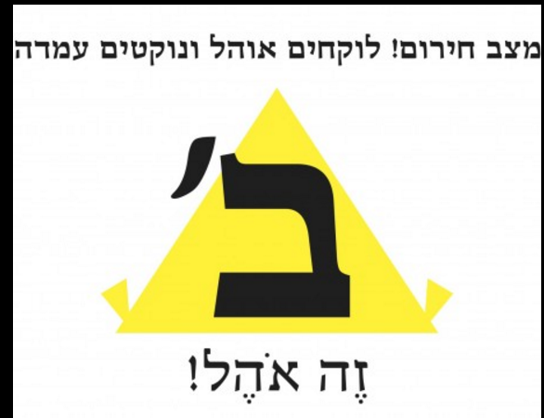

## מי אמר על מי "שלום חבר"?

* 1. ביבי נתניהו על שמעון פרס.
  2. גולדה מאיר על דוד בן גוריון.
  3. ביל קלינטון על יצחק רבין.
  4. ברק אובמה על שמעון פרס.

תשובה נכונה C

ביל קלינטון בנאום בבית עליו בתגובה מידית על הירצחו של יצחק רבין.

את המילים "שלום, חבר" ביטא קלינטון ב[עברית](https://he.wikipedia.org/wiki/%D7%A2%D7%91%D7%A8%D7%99%D7%AA). הוא חזר עליהן גם ב[לווייתו של רבין](https://he.wikipedia.org/wiki/%D7%94%D7%9C%D7%95%D7%95%D7%99%D7%99%D7%AA_%D7%99%D7%A6%D7%97%D7%A7_%D7%A8%D7%91%D7%99%D7%9F), כעבור יומיים. באומרו מילים אלה טבע קלינטון את צמד המילים הללו כ[ביטוי](https://he.wikipedia.org/wiki/%D7%91%D7%99%D7%98%D7%95%D7%99) ה[מסמל](https://he.wikipedia.org/wiki/%D7%A1%D7%9E%D7%9C) את ה[רצח](https://he.wikipedia.org/wiki/%D7%A8%D7%A6%D7%97) ואת זכרו. מילות הפרֵדה מיצו את תחושת ה[אבל](https://he.wikipedia.org/wiki/%D7%90%D7%91%D7%9C%D7%95%D7%AA_(%D7%99%D7%94%D7%93%D7%95%D7%AA)) של רבים ב[ישראל](https://he.wikipedia.org/wiki/%D7%99%D7%A9%D7%A8%D7%90%D7%9C) ובעולם, ובחירתו של קלינטון לומר אותן בעברית נתנה להן מעמד מיוחד. תפקידה הכפול של המילה "[שלום](https://he.wiktionary.org/wiki/%D7%A9%D7%9C%D7%95%D7%9D)" בעברית, הן במובן של אי-[מלחמה](https://he.wikipedia.org/wiki/%D7%9E%D7%9C%D7%97%D7%9E%D7%94) והן במשמעות של מילת פרֵדה סופית (בשונה מ "[להתראות](https://he.wikipedia.org/wiki/%D7%91%D7%A8%D7%9B%D7%94_(%D7%A0%D7%99%D7%9E%D7%95%D7%A1))", המרמזת על המשכיות), העצימו את כוחו של הביטוי ואת מעמדו הסמלי. המילה "חבר", המעידה על קרבה ו[אהבה](https://he.wikipedia.org/wiki/%D7%90%D7%94%D7%91%D7%94) הדדית העניקה לביטוי [נופך](https://he.wikipedia.org/wiki/%D7%A0%D7%95%D7%A4%D7%9A_(%D7%90%D7%91%D7%9F_%D7%97%D7%9F_%D7%9E%D7%A7%D7%A8%D7%90%D7%99%D7%AA)) [סנטימנטלי](https://he.wikipedia.org/wiki/%D7%A1%D7%A0%D7%98%D7%99%D7%9E%D7%A0%D7%98). הביטוי "שלום, חבר" הפך למעין [אמרת כנף](https://he.wikipedia.org/wiki/%D7%90%D7%9E%D7%A8%D7%AA_%D7%9B%D7%A0%D7%A3) ששימשה בהקשר של זכר הרצח. ימים אחדים לאחר הרצח הופצו והופקו 750,000 [סטיקרים](https://he.wikipedia.org/wiki/%D7%A1%D7%98%D7%99%D7%A7%D7%A8) ועליהם הביטוי "שלום, חבר". הסטיקרים צורפו לעיתון [ידיעות אחרונות](https://he.wikipedia.org/wiki/%D7%99%D7%93%D7%99%D7%A2%D7%95%D7%AA_%D7%90%D7%97%D7%A8%D7%95%D7%A0%D7%95%D7%AA). עם מלאת שנה לרצח הודפסו סטיקרים חדשים, ועליהם המילים "חבר, אני זוכר". לאחר שנה הופק סטיקר שלישי, ועליו המילים "חבר, אתה חסר".

בקרב מתנגדי רבין נפוצו סטיקרים ובהם [פרפרזות](https://he.wikipedia.org/wiki/%D7%A4%D7%A8%D7%A4%D7%A8%D7%96%D7%94) על הביטוי: "הכול בגללך, חבר", "זה לא שלום, חבר" וכן "חבר, אתה אשם".

<https://www.youtube.com/watch?v=XENBbTG8UHQ>

<http://usatoday30.usatoday.com/news/index/nrabin18.htm>

## כשתגיע לכניסה לקניון בישראל, ישאלו אותך?

* 1. אילו חנויות אתם מחפשים?
  2. אילו הנחות הכי יתאמו לכם?
  3. אם יש לכם נשק?
  4. אם אתם מחפשים את מתחם הילדים.

C

על פי חוק רישוי עסקים משנת 1968, המשטרה אמונה על מתן רישיון עסק. לעסקים גדולים בשטח או מרובי אנשים, עסקים פרטיים חייבים להציב שמירה בכניסה להולכי רגל וכן לרכבים. הולכי הרגל יעברו דרך מגנומטר ותיקם ייבדק. ברכבים, יפתח תא המטען וכן תהיה שיחה קצרה עם הנהג. בשני המקרים תישאל השאלה "אם יש נשק". למי שמחזיק נשק, חייב להראות רישיון לנשיאת נשק. עסקים קטנים, אינם חייבים במאבטחים, אך רבות מהמסעדות עושות כן, במיוחד החל משנת 2001 האינתיפאדה השנייה.

## למה מתכוונים שמזכירים "מילקי ברלין"?

* 1. לפרסומת בטלוויזיה למוצרי חלב.
  2. לבדיחה על הגרמנים.
  3. למערכון בארץ נהדרת.
  4. למחאה על יוקר המחיה בארץ לעומת חו"ל (ברלין).

תשובה נכונה D

פוסט בפייסבוק בשנת 2014 של ישראלי שחי בברלין שפרסם חשבונית שמראה את עלות פודינג ישראלי (שיוצר בישראל ונשלח לברלין) בסכום של 19 סנט היורו שהם 80 אגורות לעומת מעל 3 שקלים של עלות אותו הפודינג בישראל עצמה. הפוסט הצית שוב את הויכוח על יוקר המחיה בישראל לעומת מדינות מערביות אחרות. אחת הטענות הייתה שמוצרים ישראלים עולים פחות בחו"ל מאשר בישראל וקראה לממשלה להתחיל לטפל ביוקר המחיה. המחאה פרצה בשנת 2014, כשלוש שנים אחרי המחאה החברתית, שבחלקה גם היא עסקה ביוקר המחיה "מחאת הקוטג'". , אך דבר לא השתנה ביוקר המחיה בישראל, מה שהביא לדיון מחודש בסוגיה.

<https://en.wikipedia.org/wiki/Olim_L%27Berlin>

<http://www.jpost.com/Opinion/The-Milky-way-378205>

## מהו מיתוס מצדה?

* 1. כאשר כל כיתה שביעית (כיתה ז) נוסעת לעשות טקס בני מצווה במצדה.
  2. "מצדה לא תיפול שנית" הומצא על ישראל שמריהו גוטמן בשנת 1942 כדי להכין את תנועות הנוער כדי להילחם על המדינה הצעירה. כמו שלוחמי מצדה לא נכנעו, אנחנו לא יכולים להיכנע.
  3. שעם ישראל הוא עם נבחר ולכן שרד את כל מאורעות ההיסטוריה עד לימינו.
  4. מיתוס שילדים ישראלים צריכים ללמוד כדי לא להיות מפונקים ולכן חייבים לטפס את שביל הנחש מגיל 4.

B

<http://makomisrael.org/blog/second-conversation-chapter-four-masada-1942/>

## מה המקביל הישראלי של ה FBI?

* 1. המוסד.
  2. שירות בטחון ככלי - השב"כ.
  3. צבא הגנה לישראל.
  4. המועצה לביטחון לאומי.

B

השב"כ - שירות ביטחון כללי, הוא חלק מקהילת הביטחון של ישראל. השב"כ מתרכז בפעילות בתוך מדינת ישראל והשטחים ואילו המוסד בהפעלת סוכנים במדינות זרות. שני הגופים נמצאים תחת סמכות משרד ראש הממשלה. השב"כ אחראי על סיכול ריגול בתוך ישראל, סיכול טרור פנימי (ערבי ויהודי), אבטחת אישים ומוסדות. הצלחת ישראל בלחימה בטרור הפלסטיני, תלויה רבות ביכולותיו של השב"כ להביא מודיעין מדויק על ידי הפעלת סוכנים וציוד טכנולוגי מתקדם.

<https://en.wikipedia.org/wiki/Shin_Bet>

<https://www.youtube.com/watch?v=mNLVBUOm0Kk>

## הפעם הראשונה שחיילים ישראלים ירו על יהודים??

* 1. פינוי רצועת עזה.
  2. פינוי הישובים בסיני.
  3. פרשת אלטלנה.
  4. פירוק הפלמ"ח.

תשובה נכונה: D

חמישה שבועות אחרי הקמת המדינה וכשלושה שבועות אחרי הקמת צה"ל וההסכמה על פירוק האצל, תוך ההפגונה הראשונה, שכללה הפסקת לחימה ואי קבלת נשק מבחוץ הגיעה אונייה בבעלות האצל מצרפת לחופי ישראל ועליה 940 עולים חדשים ונשק רב, שהיה אמור לסייע בהמשך הלחימה במלחמת 1948. בן גוריון דרש שכל הנשק יעבור לראשותו של צהל, כי המדינה היא בעלת המונופול היחיד על כוח מזוין. לעומתו ביקש מנהיג האצל מנחם בגין להעביר חלק מהנשק ללוחמים בירושלים הנצורה, כיוון שזאת עדיין לטא סופחה למדינת ישראל ולכן לדעתו אינה חלק מהסכם ההפוגה. עם הגעתה לחופי הארץ ואי הסכמתו של בגין להעברת הנשק , הורה בן גוריון על הטבעת הספינה. בפרשה נהרגו 16 אנשי אצל ו 3 חיילי צהל. הספינה על כל נשקה טובעה. בן גוריון רצה להשליט את מרותה של המדינה על בכוח המיוחד. בגין כאשר הבין את הפוטינציאל למלחמת אחים הכריז "ידע העם: בשום תנאי לא נרים נשק נגד יהודים יריבים. ".

<https://en.wikipedia.org/wiki/Altalena_Affair>

<https://www.youtube.com/watch?v=Qn2mcZIctoA>

## מיהו האיש שלנו בדמשק?

* 1. אבא אבן
  2. מרדכי וענונו.
  3. שמעון פרס.
  4. אלי כהן.

D

אלי כהן (1923 - 1965), נולד באלכסנדריה למשפחה יהודית סורית. בגיל שבע עלה לארץ. בבגרותו היה מתרגם באגף המודיעין של צה"ל ורואה חשבון. כהן התעקש שביכולתו לתרום יותר עד שהתקבל לקורס מרגלים במוסד. במסגרת הקורס נבנה לו פרופיל של גולה לאומני סורי, שחזר לסוריה מארגנטינה. בדמשק הוא שוכר דירה בסמוך למטה הצבא הסורי ומתחבר אל הצמרת הצבאית הסורית. בשיא פעילותו כהן יהיה מספר 3 בצבא הסורי, כיועץ בכיר למטכ"ל הסורי. הוא ייתפס, יישפט בבית דין צבאי ויתלה בכיכר המרכזית של דמשק. רבים מספרים שהניצחון הגדול במלחמת ששת הימים בזירה הסורית, היה אודות למידע הרב שהביא כהן למודיעין הישראלי.

<https://en.wikipedia.org/wiki/Eli_Cohen>

<https://www.youtube.com/watch?v=z6LVU3yKzAk>

<http://www.elicohen.org/index.htm>

## ממה מתו הכי הרבה ישראלים מאז הקמתה?

* 1. מלחמת העצמאות
  2. אינתיפאדה השנייה
  3. תאונות דרכים
  4. טביעה בים ובריכות שחייה.

C

30,000 איש מצאו את מותם בתאונות דרכים מאז הקמת המדינה (המספר המדויק נכון ל-10 בספטמבר, על-פי הרשות הלאומית לבטיחות בדרכים, הוא 29,997). במסיבת עיתונאים בהולה, שערכה היום עמותת אור ירוק, אמר מנכ"ל העמותה, **שמואל אבואב**, כי "המספר הזה הוא בלתי נתפס. השכול הכה ב-30,000 בתי-אב בישראל – ואיש אינו פוצה פה ומצפצף. 30,000 הרוגים על הכבישים – והממשלה לא עוצרת. זהו מספר גדול יותר בכ-6,000 נפש מכל חללי מערכות ישראל מאז שנת תר"ך – 1860 (שנקבעה על-ידי מדינת ישראל כשנת תחילת מניין החללים) –24,297 איש. מתוך אתר אור ירוק בעיברית.

למרות שרוב האנשים חושבים שטרור ומלחמות הם הגורם מספר אחד למוות בישראל, הרי שתאונות הדרכים הם גורם הרבה יותר מסוכן בישראל.

בשנת 2016 נהרגו כ 323 בני אדם מתחילת השנה. זוהי עליה משנת 2015 שבכולה נהרגו בתאונות דרכים 304 אנשים.

<http://www.oryarok.org.il/?p=320>

## מהי יד שרה?

* 1. מוזיאון לשרה אימנו.
  2. ארגון למען חיילי צה"ל.
  3. ארגון למען עולים מצרפת.
  4. ארגון להשאלת ציוד רפואי ומתן שירותי תמיכה סעודיים.

תשובה נכונה: D

ארגון יד שרה הוא ארגון התנדבותי המספק ציוד ושירותים לחולים ללא תמורה. התחלת הארגון בדירתם הקטנה של אורי ומיכל לופליאנסקי, שהלוו לכל דורש אינהלטורים בהשאלה. התפתחות הארגון היה שאנשים החלו לתרום הליכונים, כיסאות גלגלים וציוד רפואי נילווה אחר. כיום הארגון כולל אלפי מתנדבים שעוסקים בהשאלה ציוד רפואי, הסעות למתקשים בתנועה, השאלת ציוד ולאם ולתינוק. שם הארגון על שמה של שרה ליפוליאנסקי , סבתו של אורי שנספתה בשואה.

<http://www.yadsarah.org.il/RichText/GeneralPage.aspx?nodeId=446>

## מהו מבצע יונתן?

1. מבצע הריגול של ג'ונתן פולרד.
2. מבצע לשחרור חטופים ישראלים ויהודים מאדמת אנטבה 1976.
3. מלחמת לבנון הראשונה.
4. מבצע לגיוס כספים על ידי יוני נתניהו.

תשובה נכונה: B

נקרא גם מבצע אנטבה. בתאריך 27 ליולי 1976 נחטף מטוס אייר פרנס בטיסתו מפריס לתל אביב.המטוס הובל לאוגנדה, שם שוחררו כל הנוסעים הלא יהודי או ישראלים. החוטפים (גרמנים וערבים) דרשו את שחרורם של טרוריסטים פלסטינים הכלואים בישראל, אנרכיסטים הכלואים בגרמניה, צרפת ושוויץ ועוד טרוריסטים הכלואים באירופה. ישראל שלחה את יחידות עילית כדי לשחרר את החטופים בפיקודו של יוני נתניהו, שנהרג במהלך הפעולה.

המבצע הוכתר בהצלחה מרובה והדהים את העולם, בנוגע ליכולות הצבאיות והמודיעיניות של ישראל. מבצע אנטבה משמש פעמים רבות לדוגמה שמדינת ישראל ערובה לביטחונם של יהודי העולם ולא רק של ישראלים.

<https://en.wikipedia.org/wiki/Operation_Entebbe>

<https://www.youtube.com/watch?v=q6C8b2LtUxc>

## מהי המרכבה?

* 1. מרכבתו של אליהו הנביא.
  2. מטוס שפותח בישראל.
  3. שם של חברת אוטובוסים.
  4. שם של טנק ישראלי.

תשובה נכונה: D

טנק בפיתוח ויצור ישראלי מלא. טנק המרכבה מרכיב את חיל השריון הישראלי במלואו. לחיל השריון חשיבות עליה בהכרעת הקרב היבשתי. יתרונותיו של המרכבה הם במיגון מיירבי לצוות הטנק, בקרת ירי מתקדמת ועבירות גבוהה. חסרונותיו משקל רב ולכן איטיות בתנועה. השם מרכבה לקוח מהתנ"ך ככלי מלחמה הנושא לוחם אחד ומונע בכוח סוס אחד או שניים.

<https://en.wikipedia.org/wiki/Merkava>

<https://www.youtube.com/watch?v=e5Frvo9Nafs>

## מה הזכויות של אישה יולדת בישראל?

* 1. אין לה שום זכויות.
  2. 15 שבועות חופשת לידה בשכר מלא במימון הביטוח הלאומי.
  3. E+B+D נכונות
  4. 12 שבועות של חופשת ללא תשלום, לאחר סיום חופשת הלידה.
  5. איסור פיטורין ושמירן מקום העבודה גם בתקופת החופשה ללא תשלום.

תשובה נכונה: C

ישראל כמדינת רווחה ובאמצעות הביטוח הלאומי מעניקה זכויות רבות לאישה היולדת. 14 שבועות של חופשת לידה בשכר מלא והטבות סוציאליות מלאות. לאחר החופשה בתשלום, זכאית האם לקחת עוד 12 שבועות של חופשה ללא תשלום ומקום העבודה שלה מובטח. משנת 1998 גם אב יכול לקחת חופשת לידה , לפי אותם תנאים.

<https://www.btl.gov.il/English%20Homepage/Benefits/Maternity%20Insurance/Maternity%20Allowance/Pages/default.aspx>

## במה מתבטאת מדניות הרווחה בישראל?

* 1. חופשת לידה ודמי אבטלה בלבד.
  2. דמי אבטלה, חופשת לידה, תשלום עבור ילדים, קצבאות נכות והשלמת הכנסה.
  3. בישראל קיימת אפשרות לרכוש זכויות סוציאליות, אך העניין הוא בחירה אישית.
  4. בישראל יש זכויות סוציאליות רק למי שעובד במעסיק מעל מאה עובדים.

תשובה נכונה: B

ישראל הוקמה כמדינת רווחה סוציאלית במודל האירופאי. ניתן למנות זכויות רבות המעוגנות בחוק, אשר מופנות לספק רשת ביטחון סוציאלי לשכבות העניות ומחוסרות היכולת הכלכלית בחברה. זכויות כגון: דמי אבטלה, חופשת לידה לאישה או דבר, קצבאות ילדים, נכות או השלמת הכנסה.

כל מבוטח (ישראלי או שעובד בישראל) מפריש סכום מתוך משכורות לפי מדרגות הכנסה למוסד לביטוח לאומי שאמון ואחראי על חלוקת אותם תנאים סוציאליים.

<https://www.btl.gov.il/English%20homepage/Pages/default.aspx>

# 20 שאלות על חופשי:

## הטיול הגדול הוא:

* 1. טיול בארץ של צעירים יהודיים מהתפוצות
  2. טיול בר/בת מצווה.
  3. טיול אחרי החתונה.
  4. טיול אחרי השירות הצבאי.

התשובה הנכונה: D

המסלול של רבים מהצעירים והצעירות בישראל הוא סיום התיכון, גיוס לצבא (גברים 32 חודשים ונשים 24 חודשים). לאחר השחרור, יעבדו כשנה על מנת לחסוך "לטיול הגדול" שיערות במשך כמה חודשים בד"כ לדרום ומרכז אמריקה או הודו ושכנותיה. לאחר סיום הטיול, פסיכומטרי והתחלת לימודים אקדמאים. הישראלים בד"כ מתחילים את הלימודים האקדמאים בגיל 24 בממוצע.

<https://www.youtube.com/watch?v=iFo7OUL5pds>

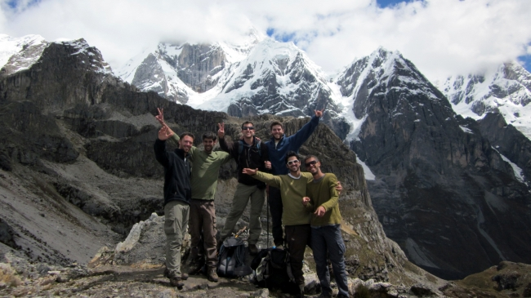

צילום איתי אמוזה

<http://afty.lametayel.co.il/%D7%A2%D7%A4%D7%99%D7%9D+%D7%90%D7%9C+%D7%94%D7%97%D7%95%D7%A4%D7%A9+%D7%90%D7%99%D7%9A+%D7%96%D7%94+%D7%A9%D7%9B%D7%95%D7%9C%D7%9D+%D7%99%D7%95%D7%A6%D7%90%D7%99%D7%9D+%D7%90%D7%9C+%D7%94%D7%98%D7%99%D7%95%D7%9C+%D7%94%D7%92%D7%93%D7%95%D7%9C>

## מהו החופש הגדול?

* 1. חופשת הימים הנוראים.
  2. חופשת פסח.
  3. חופשת הקיץ לאחר סיום שנת הלימודים.
  4. חופשת חנוכה.

תשבה נכונה: C

החופש הגדול הוא חופשת הקיץ השנתית מבית הספר. מגיל הגן ועד סוף גיל חטיבת ביניים, חופשת הקיץ מתחילה בתאריך 31 ביולי עד 31 באוגוסט. בגיל תיכון החופשה מתחילה בתאריך בתאריך 21 ביולי. בישראל אין מחנאות קיץ כמו בארה"ב. בגילאים צעירים קיימות קייטנות. בגילאים יותר מבוגרים, הילדים נשארים בבית. הבילויים המועדפים: לנסוע לים, להיפגש עם חברים, לנסוע לטייל בארץ. בחודשי הקיץ תנועות הנוער יוצאות למחנאות קיץ של כמה ימים. משפחות רבות נוסעות לטיולים משפחתיים בחו"ל.

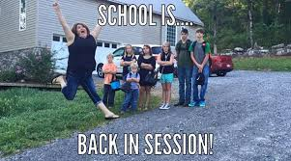

## "הנה אני בא..." – לאן?

* 1. לירושלים.
  2. לתל אביב.
  3. הלוך ושוב בין ישראל לניו יורק.
  4. הלוך ושוב בין ירושלים לתל אביב.

תשובה נכונה: D.

שיר של להקת הגד הנחש, המדבר על המתח בין ירושלמים לתל אביב. המתח הוא על הבכורה של ערי ישראל. ירושלים הבירה הרשמית, אך תל אביב הבירה התרבותית, כלכלית. בתרבות הישראלית ירושלים נחשבת דתית, מסורתית, חמה וקטנה יותר. תל אביב: עיר החטאים, הבילויים, חופש וזיעה. קיים מתח תרבותי בין הירושלמים והתל אביבים. מעניין שכל חברי להקת הגד נחש, הם ירושלים לשעבר שעבר לתל אביב, פרט לסולן הלהקה.

<https://www.youtube.com/watch?v=Kke3gP1Opi4>

<http://www.teachmehebrew.com/hine-ani-ba-by-hadag-nachash.html>

צילום של גרפיטי מתוך ספרו של

Adam G Heffez: Words and Walls, page 30. 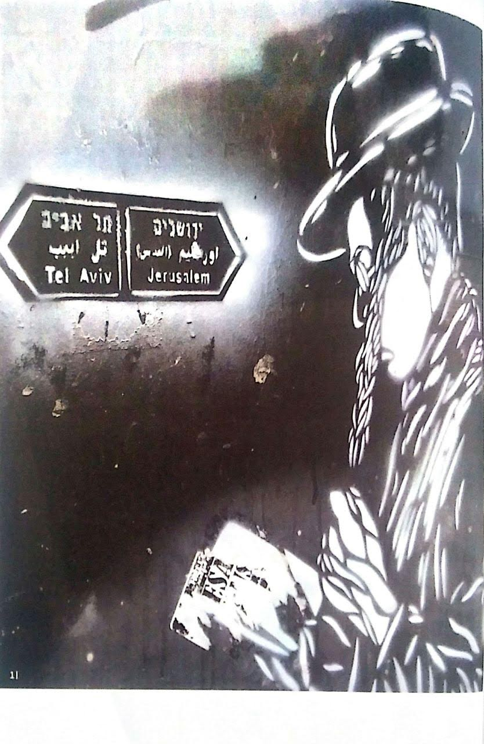

## האם ישראלים יכולים להצביע כאשר הם בחוץ לארץ?

* 1. כן.
  2. מותר באמצעות מכתב עם פתק הצבעה.
  3. אסור, פרט לדיפלומטים ואנשים בשירות המדינה או שליחים.
  4. מותר אם עשיתי שירות צבאי.

תשובה נכונה: C

בישראל אין אפשרות להצביע כאשר אינך בשטח מדינת ישראל, פרט לדיפלומטים או ימאים. ישראל נחשבת אזור הצבעה אחת. יום הבחירות הוא יום שבתון, שבו התחבורה הציבורית חינם, על מנת לעודד אנשים לנסוע ולהצביע. כל אזרח מעל גיל 18 יכול להצביע, לפי מקום רישומו בתעודת הזהות.

<https://knesset.gov.il/description/eng/eng_mimshal_beh.htm>

<https://www.youtube.com/watch?v=a42AdHFv1kQ>

## מהי המקבילה של Saturday Night Live בישראל?

* 1. ארץ נהדרת.
  2. מבט שני.
  3. כוכב נולד.
  4. הישרדות.

תשובה נכונה: A

ארץ נהדרת היא תכנית בידור סטירית ישראלית המתייחסת לאירועי השבוע החולף בעזרת חיקויים ומערכונים. התכנית משודרת בשישי בערב ומהווה את "מהודרת השבט" במשך שנים רבות.

<https://www.youtube.com/watch?v=>[oIwTQgn7WJo](https://www.youtube.com/watch?v=oIwTQgn7WJo)

## האם ערבי ישראלי יכול להצביע בבחירות כלליות?

* 1. כן.
  2. לא.
  3. רק אם עשה שירות צבאי או לאומי.
  4. כן, רק אם הצהיר על נאמנות למדינת ישראל.

תשובה נכונה: A

ערבי ישראלי הוא אזרח שווה זכויות במדינת ישראל ולכן הוא יכול לבחור בבחירות הכלליות. ערבי ישראל מהווים כ - 23% מאזרחי מדינת ישראל. כמו אזרחים אחרים הם יכולים לבחור מגיל 18 ולהיבחר לכנסת מגיל 21. בכנסת ה 20 (שנבחרה בשנת 2015) קיימים 17 חברי כנסת ערבים. ערביי מזרח ירושלים אינם יכולים לבחור לכנסת , אלה לבחירות המקומיות בלבד, בגלל היותם תושבים ולא אזרחים.

## מה נשות הכותל מבקשות?

* 1. להילחם על זכויות נשים במקומות עבודה.
  2. להתפלל עם טליתות וספרי תורה בעזרת נשים בכותל.
  3. להפריד דת ומדינה.
  4. לקרב את השלום עם הפלסטינים.

תשובה נכונה: B

נשות הכותל הוא ארגון נשים יהודיות השואף לחופש פולחני עבור נשים ברחבת הכותל המערבי. הארגון הוקם בשנת 1988 בניסיון להשיג זכויות לנשים להתעטף בטלית ולקרוא מהתורה ברחבת הנשים בכותל. הארגון נוהג להגיע בראש חודשים עברים להתפלל בכותל. פעמים רבות מופעלים נגד הנשים אלימות מילולית, פיזית וכן מעצרים של משטרת הכותל. בית המשפט פסק שאין עילה למעצר בגין הפרעת שלום הציבור ועריכת טקס דתי שלא לפי מנהג המקום. לפי פשרת שירנסקי, שאושרה על ממשלת נתניהו הנוכחית תוקם רחבה בחלקו הדרומי של הכותל שתהיה רחבה שוויונית, ללא מחיצה ומנהג המקום יהיה לא אורתודוקסי. ממשלת נתניהו בלחץ החרדים בממשלה ועדיין לא ביצעה את פשרת שירנסקי.

<https://en.wikipedia.org/wiki/Women_of_the_Wall>

## מהי פקודה שדגל שחור מתנוסס מעליה?

* 1. פקודה שאינה מוצאת חן בעיניך.
  2. פקודה שאתה חייב לסרב למלא אותה, כי היא כוללת הריגת חפים מפשע.
  3. כל פקודה שאין בה הגיון.
  4. פקודה שיכולה לסכן את חייך.

מושג אשר נתבע על ידי השופט בנימין הלוי הקשור לפרשת הטבח בכפר קאסם בשנת 1965. כפר קאסם הוא ישוב ערבי ישראלי שהיה תחת שלטון צבאי ועליו הופקדה יחידת משמר הגבול. על הכפרים הערבים הוטל עוצר והודעה יצאה למוכתרי הכפרים מאוחר מדי, כך שלא יכולו להודיע לפועלים שיצאו לעבוד בשדות. כאשר שבו הפועלים מהשדות, הם נורו על ידי כוחות ישראלים, כי הפרו את העוצר. 47 ערבים מהכפר נרצחו באותו ערב. לאחר המקרה הומעדו 11 חיילים למשפט, שבו קבע השופט לוי, שפקודה בלתי חוקית חובה לסרב לה ודגל שחור מתנוסס עליה. פקודה שאינה עולה עם רוח צהל, או מפעילה כוח שלא לצורך, או שמטילה להרוג חפים מפשע.

<https://en.wikipedia.org/wiki/Superior_orders#Israeli_law_since_1956>

## מזה "היהודים באים"?

* 1. תוכנית סטירה על ההיסטוריה היהודית.
  2. תוכנית תחקירים.
  3. מבצע העלאת יהודי תימן.
  4. פרסומת של עיריית תל אביב למשוך יהודים מצרפת להגיע בחודשי הקיץ.

תשובה נכונה: A.

סדרת טלוויזיה סטירית על ההיסטוריה היהודית מימי התנ"ך ועד ימינו. הסידרה עלתה לאוויר בשנת 2014 בערוץ 1 הממלכתי.

<https://www.youtube.com/watch?v=fCV8j3VSsXs>

## מהי עלה ירוק?

* 1. אגודה למורפיום רפואי.
  2. מפלגה ללגליזציה השימוש במריחואנה.
  3. ארגון לשמירת ניקיון החופים.
  4. ארגון השמירה על היערות בישראל.

תשובה נכונה: B

מפלגת עלה ירוק הוקמה בשנת 1999 לקראת הבחירות לכנסת ה 15. המצע העיקרי שלה מתמקד בלגליזציה של שימוש בסמים קליל (מריחואנה) ואי הפללתם של צרכנים פרטים. בנוסף מצע המפלגה תומך בחירות האזרח ונושאים סבבתים. המפלגה מעולם לא עברה את אחוז החסימה והייתה קרובה להיכנס לכנסת ה 19 בשנת 2012 שבה זכתה המפלגה ב 1.5% מהקולות הכשרים. אחוז החסימה היה 2%.

<https://en.wikipedia.org/wiki/Ale_Yarok>

## איזה עיתון ארצי הוא חינמון שנתמך על ידי גורם חוץ:

* 1. ידיעות אחרונות.
  2. הארץ.
  3. ישראל היום.
  4. מעריב.

תשובה נכונה: C

העיתון ישראל היום, הוא העיתון הפופלארי ביותר בישראל. הוא החל להתפרסם בשנת 2007 כחינמון. הוצאת העיתון שינתה את שוק העיתונות בישראל. הטענות כנגד העיתון שהוא שופר פוליטי עבור ראש הממשלה בינמין נתניהו על ידי חברו שלדון אידלסון שהוא בעלי העיתון. העיתון לא נוטה לבקר את נתניהו.

<https://en.wikipedia.org/wiki/Israel_Hayom>

## מהם שלושת השפות הרשמיות של מדינת ישראל?

* 1. עברית, רוסית ואנגלית.
  2. יידיש, עברית ואנגלית.
  3. עברית, ערבית ואנגלית.
  4. עברית, ערבית ורוסית.

תשובה נכונה: C

בישראל השפות עברית וערבית הן השפות הרשמיות. השפות אינן שוות והעברית היא השפה הנפוצה ביותר. תרגום לשפה הערבית יהיה בעיקר בהודעות לאוכלוסיה הערבית. בכנסת מותר לנאום בשפה הערבית. לאנגלית יש מעמד של שפה מועדפת, כשפה של המנדט הבריטי וכן כשפה בינלאומית של דיפלומטים ותיירים רבים. בג"צ קבע שבערים מעורבות על העירייה להציב שלטים עם כיתוב ערבי בכל חלקי העיר. בשלטים של רשויות המדינה השונות ( רשות הדרכים הלאומית או רשות שדות התעופה) לפי החלטת בג"צ יופיעו שלוש השפות: עברית, ערבית ואנגלית.

<https://en.wikipedia.org/wiki/Languages_of_Israel>

## האם קיים חוק שאסור לנסוע ביום כיפור ברכב?

* 1. כן.
  2. מותר לנסוע רק בישובים לא יהודים.
  3. לא, אין חוק כזה.
  4. יש חוק רק נגד נסיעה ברכב, אבל אוטובוסים מותר.

תשובה: C.

בישראל אין חוק האוסר לנסוע ביום כיפור, שלא במקרי חירום. במגזר היהודי מספר המכוניות הנוסעות ברחובות הערים הוא מועט. אין זה חוק אלה מוסכמה חברתית. במגזר הערבי רבים נוהגים. קיים חוק המדבר על פגיעה ברגשות דתיים. חוק זה יכול להתנגש עם חופש התנועה של האזרח.

<https://www.youtube.com/watch?v=nbUl1erVtjg>

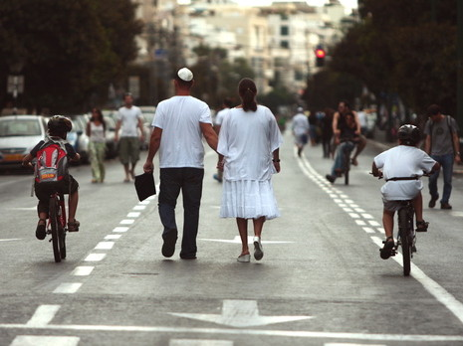

## מהו צו ראשון?

* 1. הפעם הראשונה שבה מישהו מקבל חיוב לשלם מיסים.
  2. קנס התעבורה הראשון שקיבלת כנהג חדש.
  3. זימון ראשון לצה"ל בגיל 16.
  4. זימון ראשון למילואים.

C

הצו הראשון הוא מכתב הנשלח מטעם לצה"ל לצעירות/ות בגלאי 17, הפוקד על הגעה לבסיס צבאי על מנת לעבור מבחנים ובדיקות ראשוניות כבדיקה להתאמה לשירות צבאי. במהלך אותו יום עוברים המועמדים/ות כמה שלבים הכוללים": עימות נתונים אישים (ציוני תיכון ושליטה בשפה העברית), בדיקת רמת משכל על ידי מבחנים פסיכוטכניים במחשב וראיון אישי. כל אלו מרכיבים מספר דרגת איכות , שתשפיע על המיון לתפקידים הצבאים. השילוב של נתוני קבוצת האיכות והבדיקה הרפואית ישפיעו על התפקיד הצבאי שמועמד/ת יקבלו בצבא. חשוב לציין שלתפקיד הצבאי יהיו השלכות על הקריירה המקצועית לאחר השירות הצבאי. לא כל צעירי/ות ישראלים מקבלים את הצו הראשון: לדוגמה ערבים. לא כל מי שקיבל את הצו הראשון מתגייס בסופו של דבר. השלב הראשוני של הגיוס לצה"ל מסתיים ביום הגיוס.

<https://en.wikipedia.org/wiki/Conscription_in_Israel>

## כמה חברים יש בכנסת?

* 1. 100.
  2. 12.
  3. 120
  4. 370.

תשובה נכונה: C

בכנסת ישראל משרתים 120 חברי כנסת. המספר לקוח מתוך הכנסת הגדולה שהייתה ההנהגה של העם היהודי בתקופה הפרסית ( 536 - 332 לפנה"ס) ומנתה 120 חברים. בעקבותיה מוסדות הנהגה יהודים אחרים השתמשו במספר זהה. השם כנסת גם הוא לקוח מתוך הכנסת הגדולה.

<https://en.wikipedia.org/wiki/Knesset>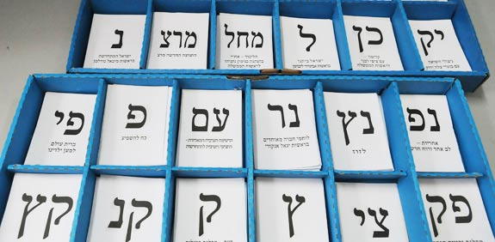

## האם קיימת צנזורה עיתונאית בישראל?

1. לא קיימת, כל אחד יכול לפרסם מה שהוא חושב.
2. קיימת צנזורה צבאית על פרסומים שהקשורים לביטחון המדינה.
3. קיימת ועדה ציבורית, שמפקחת ומסננת תכנים פוגעניים. בישראל תכנים רבים נפסלים, כי החברה כל כך הטרוגנית.
4. קיימת צנזורה בביקורת על הממשלה העומד בראשה.

תשובה נכונה: B

בישראל קיימים מספר חוקי צנזורה בנוגע לתכנים שונים סרטים, תוכניות טלוויזיה וכדומה. בציבוריות הישראלית המושג מתקשר בעיקר לצנזורה צבאית, המבקשת למנוע פגיעה בביטחון המדינה. גופים אחרים של צנזורה הם: המועצה לביקורת סרטים ומחזאות, המועצה לשידורי לווין וכבלים, ועדת עורכי העיתונים וצו איסור פרסום שמוצא על בית משפט ישראלי.

<https://en.wikipedia.org/wiki/Censorship_in_Israel>

## מי יכול להצביע לעירייה ולא יכול להצביע לכנסת?

* 1. האזרחים הערבים של מדינת ישראל.
  2. עולים חדשים פחות מחמש שנים בארץ.
  3. תושבי ירושלים המערבית.
  4. תושבי ירושלים המזרחית הערבים.

התשובה הנכונה: D

במלחמת ששת הימים , ישראל השתלטה על צידה המזרחי של ירושלים וכולל על התושבים שישבו שם. זמן קצר לאחר סיום המלחמה סיפחה ישראל את שטחי מזרח העיר למדינת ישראל. ישראל הציעה אזרחות מלאה לתושבים הערבים, בתנאי שיוותרו על הדרכון הירדני שהיה ברשותם. תושבי מזרח העיר העדיפו לקבל מעמד של [תושבי קבע](https://he.wikipedia.org/wiki/%D7%AA%D7%95%D7%A9%D7%91_%D7%A7%D7%91%D7%A2) הן מתוך התנגדות עקרונית והן בעקבות העובדה שהחזקת [דרכון](https://he.wikipedia.org/wiki/%D7%93%D7%A8%D7%9B%D7%95%D7%9F) ישראלי משמעותה איסור כניסה לכל מדינות ערב. תושבים מקבלים את כל הזכויות, פרט לזכות הצבעה לכנסת. התושבים יכולים להצביע לבחירות לעירייה. התושבים הם בעלי תעודת זהות כחולה, כמו של שאר הישראלים ויכולים להגיש בקשה לאזרחות מלאה בכל רגע. היהודים שגרים בצידה המזרחי של העיר יש אזרחות מלאה ויכולים להצביע לכנסת וכן לעייריה.

<https://en.wikipedia.org/wiki/East_Jerusalem>

## באיזה שפה מלמדים בבתי ספר ערבים בישראל כשפה ראשונה?

* 1. עברית.
  2. אנגלית.
  3. ערבית.
  4. תלוי בהחלטת ההורים.

תשובה נכונה: C

השפה הראשונה שערביי ישראל לומדים בה בתי הספר היא ערבית. השפה השנייה עברית והשלישית אנגלית. בישראל זרמים בחינוך הפורמלי: זרם ממלכתי - דתי, זרם חרדי, זרם ממלכתי, זרם ערבי וזרם עצמאי. בזרם הערבי לומדים קוראן, היסטוריה של ארץ ישראל בתקופות המוסלמיות מחד , אך תכנים ממערכת החינוך היהודית, שהולבשו על הזרם הערבי. קיימים פערים ניכרים בין מערכת החינוך היהודית לערבית בגלל סיבות רבות ושונות.

<https://en.wikipedia.org/wiki/Education_in_Israel#Arab_sector>

## מהם נישואי קפריסין.

* 1. נשואים מהירים, לכאלו שרוצים להתחתן מהר.
  2. נישואי אזרחים שנעשו לא במדינת ישראל ומוכרים על ידי המדינה כחוקיים.
  3. שם של סרט ישראלי.
  4. טקס של יהודי יוצאי הבלקן.

תשובה נכונה: B

בישראל מוכרים רק נישואים דתיים על ידי איש דת מוכר (רב אורתודוקסי, קאדי, איש דת דרוזי או כומר). נישואים אזרחיים שנערכו בישראל, אינם מוכרים על משרד הפנים כחוקיים. מי שאינו יכול להתחתן בישראל בגלל שאינו מוכר כיהודי (בעיקר 300 אלף עולי ברה"מ לשעבר שעלו בשנות ה 90) או כאלו שאינם מסכימים עם התערבות המדינה בחתונתם, צריכים לטוס אל מחוץ לישראל, להתחתן אזרחית במדינה זרה, לשוב לארץ עם המסמך האזרחי והם מוכרים כנשואים במדינת ישראל. ההליך הזה קביל בכל מדינות העולם, אך קיבל את השם קפריסין, בגלל קירבתה של קפריסין וכך זוגות רבים "קופצים" לסופ"ש בקפריסין על מנת להתחתן. המדינות הזרות, מרוויחות כספים רבים מהליך ישראלי זה. נושא זה הוא נושא רגיש בשיח הציבורי בישראל: מחד אנשים דורשים זכות להתחתן עם מי שהם מעוניינים ובדרך שהם מעוניינים. מגיסא אי רישום דתי תפלג את המגזר היהודי לקבוצות שאנשים שומרי מסורת לא יוכלו להתחתן עם מי שלא התחתן דרך הרבנות.

<https://en.wikipedia.org/wiki/Marriage_in_Israel>

## למה אליס מילר מפורסמת??

* 1. הייתה מועמדת להיות הנשיאה הראשונה בישראל.
  2. הראשונה שפתחה את קורס טיס לנשים.
  3. תבעה את הצבע על אפליית לסביות.
  4. לוחמת מפורסת במוסד.

תשובה: B.

אליס מילר נולדה בשנת 1972 בדרום אפריקה. בגיל שש המשפחה עלתה לישראל. אליס למדה בטכניון במסגרת של עתודה אקדמית בטכניון הנדסת אוירונאוטיקה. בשנת 1994 לאחר סירוב צה"ל לאפשר לה להגיש מועמדות לקורס טיס, תבעה את שר הביטחון בבג"צ. צה"ל טען שאין מקום לנשים כטייסות כי אין מגורים ומקלחות נפרדות. בג"צ פסק לטובתה שלא ניתן להפלות נשים על רקע מגדר. בכך סללה אליס מילר את הדרך לנשים בקורס טיס. היא עצמה נכשלה במבחנים לטיס, אך אחריה הגיעו נשים נוספות שצלחו את המבדקים הקשים והקורס התובעני והפכו לטייסות בחיל האוויר.

<https://www.youtube.com/watch?v=N8WjwkcWsgE>

## מהי פרשת סלים ג'וברן ושירת התקווה?

* 1. שחקן כדורגל ערבי ישראלי שסירב לשחק בנבחרת ישראל בגלל התקווה.
  2. חייל דרוזי שעתר נגד צה"ל על כך שנשפט בצבא בגלל שלא שר את המנון.
  3. עתירה לבג"צ להחליף את ההמנון הישראלי, כדי שיכלול את כל הישראלים ולא רק את היהודים.
  4. שופט בית משפט עליון שלא שר את התקווה בטקס חילופי נשיא בית המשפט העליון.

תשובה נכונה: D.

בשנת 2012 בטקס החלפת נשאי בית המשפט העליון בעת שירת התקווה בסיום הטקס, צולם שופט בית המשפט העליון סלים ג'ובראן כי שאינו שר את ההמנון. צילום זה גרר ביקורת קשה מצד חברי כנסת ימניים שגרסו שלא סביר שמני שמשרת כשופט עליון לא ישיר את ההמנון. גורמים בבית המשפט העליון וכן גורמים ליברלים השיבו שהנושא רגיש מאוד בגלל השורה "נפש יהודיה הומיה" בהמנון. האזרחים הלא היהודים, החיים חיים מלאים במדינה היהודים, אינם מרגישים הזדהות עם משפט זה. בנוסף במדינה דמוקרטית אין חובה לשיר או להראות נאמנות.

<https://en.wikipedia.org/wiki/Hatikvah#Objections_by_non-Jewish_Israelis>

<http://www.haaretz.com/israel-news/arab-justice-s-refusal-to-sing-israel-s-national-anthem-sparks-furor-among-right-wing-mks-1.415560>

## מה הפך את זכייתה של דנה אינטרנשיאונל באירוויזיון למעניין?

* 1. היא הופיעה בבגדים חרדיים לאירוויזיון.
  2. היא האישה הראשונה שייצגה את ישראל באירוויזיון.
  3. היא הייתה הטרנדסטרית שייצגה את ישראל.
  4. היא שרה בתימנית.

תשובה נכונה: C

דנה אינטרנשונל הוא שם הבמה של ירון כהן , טרנדג'סטר שנולד בשנת 1972 למשפחה תימנית בתל אביב. לדנה אינטרנשונל היו מספרים להיטים, אך עיקר פרסומה התרחש בשנת 1998 כאשר הייתה לטרנדג'סטרית הראשונה שזכתה בתחרות השירה ארוויזיון עם השיר "דיווה". לאחריו הפכה לשגרירה של רצון טוב וסובלנות של ישראל.

<https://en.wikipedia.org/wiki/Dana_International>

[https://www.youtube.com/watch?v=huVww6TZoUw](http://www.youtube.com/watch?v=huVww6TZoUw)

# 20 שאלות על בארצנו:

## איך בן אדם שלא מסכים להגדרה Occupied territories היה מתאר את אותו אזור?

* 1. האזור שהיה חלק ממלכת יהודה וישראל ההסטוריים.
  2. כל התשובות נכונות.
  3. יהודה ושומרון.
  4. השטחים ששוחררו במלחמת ששת הימים 1967.

תשובה נכונה: B

יהודה ושומרון הם הכינוי לשטחים שישראל כבשה / שחררה במלחמת ששת הימים. הכינוי לאותם טרטוריות הם הגדה המערבית או השטחים הכבושים. ישראל לא סיפחה חלק גדול מהם ולכן נקראים "שטחים כבושים" ישובים ישראלים בשטחים אלו נקראים התנחלויות. תומכי פתרון שתי המדינות מקווים שיהודה ושומרון תהווה את המדינה הפלסטינאית העתידית.

<https://en.wikipedia.org/wiki/Judea_and_Samaria_Area>

<https://youtu.be/1wo2TLlMhiw?t=6m10s>

## שאומרים שהשטח הוא שטח C למה מתכוונים:

1. שטח בשליטה מלאה של ישראל. אחריות אזרחית וביטחונית ישראלית.
2. שטח בשליטת האו"ם.
3. שטח שהאחריות האזרחית בשליטת הפלסטינאים ושליטה בטחונית ישראלית.
4. שטח בשליטה מלאה של הפלסטינאים ולישראלים אסור לפי החוק הישראלי להיכנס לשם.

תשובה נכונה: A

בהמשך להסכמי אוסלו חולקו הגדה המערבית (יהודה ושומרון) ורצועת עזה לשלוש אזורים באותיות שונות. האות A פרושו שליטה מוחלטת ובלעדית של הפלסטינאים (אחריות בטחונית ואזרחית). לישראלים אסור להיכנס לאזורים אלו. שטח B הוא שטח הכבישים בגדה המערבית והאזור הכפרי. האחריות האזרחית פלסטינאית והאחריות הביטחונית ישראלית. שטח הוא הם ישוביים ישראלים בגדה המערבית (יהודה ושומרון). האחריות הביטחונית והאזרחית ישראלית. אלו בעצם ישוביים ישראלים או התנחלויות.

<https://en.wikipedia.org/wiki/Oslo_Accords#Outline_of_the_peace_plan>

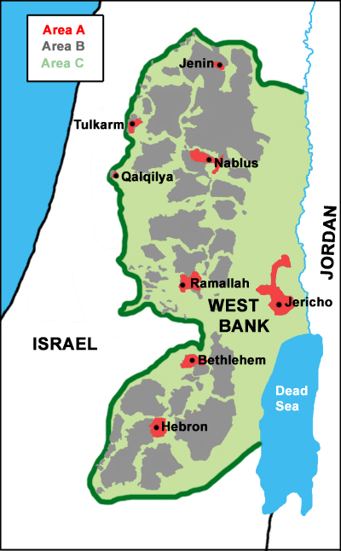

## What is the socio - political signifcance of color “orange”?

1. צבע התנועה הציונית במארעות 1936-39 בגלל תפוזי יפו.
2. צבע מתנגדי מצעד הגאווה בירושלים.
3. צבע מתנגדי תוכנית ההתנתקות מחבל עזה בשנת 2005.
4. צבע תומכי המחאה החברתית בשנת 2011.

תשובה נכונה: C

תוכנית ההתנתקות היא נסיגה חד צדדית של ישראל משטחי רצועת עזה וצפון השומרון. התוכנית הובלה על ידי ממשלתו של אריאל שרון, בשנת 2005.  המהלך לווה בחילוקי דעות קשים בין ימין ושמאל. עד היום רבים מאזרחי ישראל הולכים עם סרט כתום זכר ל"גירוש גוף קטיף". ההתנתקות מכונה על ידי מתנגדיו גירוש. ההתנתקות ברובה עברה בשקט, אך היו גם גילומי אלימות. מעל 8000 איש עזב/ גורשו מביתם וקהילתם.הצבע הכתום היה צבעם של מתנתגדי ההתנתקות. אלפי סרטים כתומים ניתלו על רכבים ותיקים אישים. הסרטים חולקו לקראת יום העצמאות 2005, על ידי מועצת יש"ע.עד היום, כיותר מעשור אחרי התוכנית, עדיין רבים הולכים כסמל זיכרון לגירוש.הצבע נבחר כי כתום צבעה של מועצה אזורית גוש קטיף או נלקח מתנועת המחאה באוקריאנה.

<https://www.adl.org/education/resources/glossary-terms/disengagement>

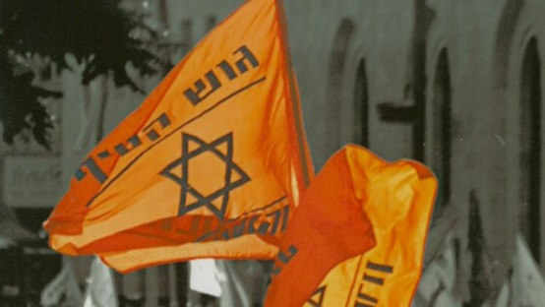 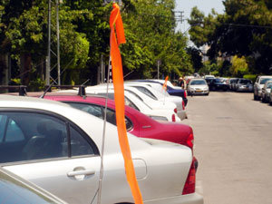

## "מתנחל" הוא?

* 1. חלק מבני ישראל שנכנסו עם יהושע אל הארץ.
  2. מי שגר בנגב ובגליל.
  3. החלוצים בקיבוצים.
  4. מי שמתגורר ביהודה ושומרון.

תשובה נכונה: D

התנחלות היא ישוב ישראלי שגרים בו יהודים בשטחי יהודה ושומרון (או בשמה האחר הגדה המערבית). שטחים אלו אינם חלק ממדינת ישראל הריבונית ומוכרים על ידי הקהילה הבינלאומית כ"שטח כבוש". מי שגר באזורים אלו נקרא מתנחל. חשוב לציין שהסיבות להתגורר באזורים אלו הן מגוונות: גישה שארץ ישראל הובטחה ליהודים, מחירי דיור זולים, התשובות מבחינה ביטחונית וכדומה.

## למה מתכוונים שאומרים " תושב מדינת תל אביב"?

* 1. לאנשים עם תפיסות ליברליות ושמאלניות, שאופייניות לאנשי תל אביב.
  2. לשטח המוניציפלי של העיר תל אביב.
  3. למטרופולין תל אביב.
  4. לאתר נופש בעירום בצפון הארץ.

תשובה נכונה: A

"מדינת תל אביב" או "הבועה התל אביב" הם כינויים של מי שאינו גר או שאינו משייך עצמו לאותה קבוצת אנשים. המושגים אינם גאוגרפים כי עם אדיאולוגים. אנשי הבועה מתוארים כבעלי דעות שמאלניות מבחינה פוליטית, ליברלים, חסרי אידאולוגיה, חנונים שמה שמעניין אותם זה רק החיים הטובים שלהם.

## מהי גבעת הצעקות?

* 1. גבעת במדבר יהודה שאנשים מתבודדים באים לצעוק שם.
  2. גבעת בירושלים המשמשת לוויכוחים פוליטיים.
  3. גבעת באוניברסיטת בר אילן להכרות נשים דתיות רווקות.
  4. גבעה בכפר הדרוזי מג'דל שמס, שבה מתקשרים דרוזים מרמת הגולן הישראלית ודרוזים מרמת הגולן הסורית.

תשובה נכונה: D

<https://en.wikipedia.org/wiki/Shouting_Hill>

## **איזה אחוז מתושבי ישראל גרים במישור החוף?**

1. **כ 10%**
2. **מעל 70%**
3. **מעל 90%**
4. **כ 50%**

**תשובה נכונה: B**

מישור החוף הוא חבל גאוגרפי המשתרע מהגבול הצפוני (מעבר הגבול ראש הניקרא) ועד הגבול עם מצרים ורצועת עזה. זוהי רצועה שרוחבה משתנה מרצועה צרה בצפון לרצועה רחבה בדרום. מישור החוף גובל במערב בים התיכון במזרח באזורים גאוגרפים שונים כגון הגליל העליון, רצועת העמקים והשפלה. גובהו נע 0-100 מטרים מעל פני הים. מישור החוף מאכלס כ 70% מאוכלוסית ישראל.

<http://www.cbs.gov.il/shnaton67/st02_15x.pdf>

<https://en.wikipedia.org/wiki/Israeli_coastal_plain>

## מתי ואיפה אפשר לשמוע צפירה ולא לעמוד ולא לרוץ?

* 1. ירושלים לפני כניסת השבת.
  2. אום אל פאחם בשישי בצהריים לצורך סגירת החנויות.
  3. ביום כיפור בשעת איסור הנסיעה ברכבים.
  4. בים המלח לקראת יציאת השבת.

תשובה נכונה: A.

צפירה המודיעה על כניסת השבת וזמן הדלקת נרות. במקומות רבים קיימים גם צפירה בצאת השבת או לא קיימת צפירה בכלל. שורשיו של המנהג מימי בית שני, שהלווים היו תוקעים בחצוצרות כדי להודיע לחקלאים לשוב מהשדות לקראת כניסת השבת. ממצא חשוב בנמצא בסמוך להר הבית "לבית התקיעה". חשוב לציין שהשבת לא נכנסת ברגע השמעת הצופר, אלה כ 40 דקות לאחר מכן. את זמני כניסת השבת בערים שונות בישראל, ניתן למצוא בעמודים הקדמיים של כל עיתוני סוף השבוע.

<https://www.youtube.com/watch?v=zbOt_e-IlWE>

<https://israelightly.wordpress.com/2012/11/18/jerusalem-all-clear-siren-welcomes-the-sabbath-and-then/>

## האם קבר רחל נמצאת בתוך גבולות המוכרים של מדינת ישראל?

* 1. כן.
  2. לא.

תשובה נכונה: B

קבר רחל שוכן בדרך מירושלים לבית לחם. כיום הוא נמצא בצד הפלסטיני של מכשול ההפרדה. לפי המסורת באתר זה קבר יעקב את רחל. עדויות על זיהוי המקום נמשכות כבר 1700 שנה. מעניין שהמקום קדוש לשלושת הדתות המונותיאסטיות. לפני 1967 היו פוקדות את האתר נשים מוסלמיות המבקשות לפריון והריון. י"א בחשוון הוא יום פטירתה של רחל אימנו לפי המסורת היהודית. כיום המקום משמש כאתר תפילה יהודית בלבד.

<https://en.wikipedia.org/wiki/Rachel%27s_Tomb>

## כשאומרים "ניפגש בהבימה", למה מתכוונים?

* 1. במקום הכי גבוה בעיר.
  2. בבית הכנסת השכונתי.
  3. בתאטרון הבימה בתל אביב.
  4. במרפסת הצופה לכותל.

תשובה נכונה: C

תאטרון הבימה הוקם במוסקבה בשנת 1917 ועבר לתל אביב בשנת 1928. הקמת הבימה הייתה מעשה חלוצי, כי עד אז היו בארץ רק תאטרונים חובבנים ולא מקצועניים. בתחילת דרכו הבימה פעל כקולקטיב שהשחקנים היו שותפים מלאים בהחלטות הניהוליות והאומניות. התאטרון שילב מחזות קלסיים, מחזות יהודים (שלום עליכם ומנדלי מו"ס) וכן משנת 1937 דגש על מחזות ארץ ישראלים. השילוב בין שלושת סוגי המחזות, נשאר עד היום. בשנות השישים פורק הקולקטיב והפך לתאטרון הלאומי בתמיכת הממשלה. בניין הבימה נפתח בשנת 1946 והפך לנקודת ציון מרכזית בתל אביב. המתחם ששוכנת הבימה נקרא מתחתם התרבות ביחד עם אולם התזמורת הפילהרמונית למוזיקה קלסית וכן ביתן לאומנות מודרנית. בשנת 2012 שופץ בית הבימה והמתחם כולו. השם הבימה לקוח מתוך הבימה בבית הכנסת שעליה עולים וקוראים את התורה.

<https://en.wikipedia.org/wiki/Habima_Theatre>

## איפה קבור דוד בן גוריון?

* 1. הר הרצל, ירושלים.
  2. תל אביב.
  3. אילת.
  4. שדה בוקר, שבנגב.

תשובה נכונה: D

דוד בן גוריון 1886-1973 היה הדמות המרכזית בתנועה הציונית במאה העשרים. מילא שורה ארוכה של תפקידים וקיבל כמה מההכרעות החשובות של הישוב היהודי בארץ ישראל. בן גוריון היה איש חזון ומעשה. בפועלו ניסה בכל כוחו, להגשים את חזונו. ניתן לציין שתי מטרות עיקריות לבן גוריון: הקמת מדינה יהודית ואיכלוס הנגב. בצוואתו מבקש להיקבר באחוזת הקבר שרכש, מתוך הבנה שגם במותו הוא יכול להשיג את חזונו, להביא אנשים לנגב (גם אם רק לבקר). אחוזת הקבר פשוטה ביותר, משקיפה על ערוץ נחל צין. הנוף מקברו עוצר נשימה.

## מהם ארבעת ערי הקודש?

* 1. ירושלים, שילה, צפת וטבריה.
  2. חברון, ירושלים, טבריה וצפת.
  3. פתח תקוה, ירושלים, זיכרון יעקב וחדרה.
  4. ירושלים, טבריה, שכם וחברון.

תשובה נכונה: B.

ארבעת הערים או ועד הארצות קשורות לכספים שהיגעו מתרומות מיהודי התפוצות על מנת לממן את הקהילה היהודית בא"י. כל היהודים עד לשנת 1882 התרכזו בארבעת ערי הקודש. הכינוי ועד הארצות הוא כינוי מהמאה ה 17. לכל עיר יש אלמנט מהטבע: ירושלים - אש (האמונה היוקדת), חברון - אדמה (בגלל קברי האבות והאימהות), טבריה - מים (בגלל הכינרת) וצפת - אויר (בגלל האוויר הצח בהרים הגליל העליון).

<https://en.wikipedia.org/wiki/Four_Holy_Cities>

## מה יש למטולה, ירוחם, ושדרות במשותף?

* 1. ערים בצפון הארץ.
  2. ערים בפריפריה.
  3. מרכזים צבאים.
  4. ערים חזקות בדרום הארץ.

תשובה נכונה: B

אחד המתחים בחברה הישראלית הוא המתח בין מרכז ופרפריה. יש כמה סוגי פריפריות: גאוגרפית שנמצאים הרבה מהערים הגדולות כגון מטולה, ירוחם או שדרות וכן פרפריה חברתית כמו הערים לוד ורמלה (למרות קירבתן הגאוגרפית לתל אביב) הפריפריה מתאפיינת בפערי שכר, רמת שירותים ממשלתיים או רמת חינוך. פעמים רבות צעירים עוזבים בגלל אפשרויות תעסוקה. ניתן להצביע על שכבות חברתיות מוחלשות ומיקומן בפריפריה.

## הקיבוץ הראשון שכן ליד איזה ים?

* 1. כנרת.
  2. ים תיכון.
  3. המלח.
  4. ים סוף.

תשובה נכונה: A

הקיבוץ הראשון היה דגניה שנוסד על ידי עולי העליה השנייה שהיו צעירים יהודים ממזרח אירופה שהחזיקו באידאולוגיה ציונית סוציאליסטית. הם רצו ליצור מהפכה משולשת: יהודי חדש, בחברה חדשה בארץ חדשה. הקיבוץ הראשון היה דגניה על חופי ימת הכינרת בשנת 1909. באותה שנה ממש, גם תל אביב העיר העברית הראשונה נוסדה. שתי דרכים ציונות באותה שנה: סוציאליסטית וקפיטליסטית.

הציונים הסוציאליסטים היו כל כך מאוהבים ברעיון הקיבוץ הראשון דגניה, שהייתה הצעה שכל הקיבוצים יקראו בשם דגניה עם אותיות לסמן את מספרן בהקמה: דגניה א, דגניה ב וכדומה.

<https://en.wikipedia.org/wiki/Degania_Alef>

<https://www.youtube.com/watch?v=WwsHDSkhdFw>

## על איזה חלק ויתרה ישראל בשלום עם מצרים?

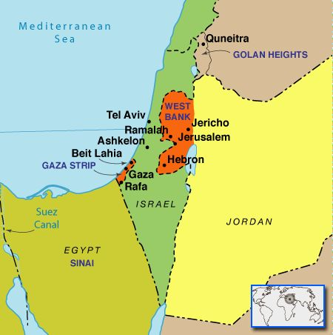

**C**

**D**

**B**

**A**

Source: <https://s-media-cache-ak0.pinimg.com/564x/ab/df/6d/abdf6d75b50b00dfd02dbf88057c0272.jpg>

תשובה נכונה: A

בשנת 1978 חתמו ישראל ומצרים על הסכם שלום בחסות ארה"ב והנשיא קרטר. השלום עם מצרים היה שלום חשוב מאוד, כי מצרים נחשבה לאויבת הגדולה והמסוכנת ביותר לישראל. סעיף אחד מתוך ההסכם, סיכם שישראל תחזיר את כל השטחים שלא היו שייכים לה לפני יוני 1967. במסגרת ההסכם החזירה ישראל את חצי האי. השלום עם מצרים עדיין עומד בעינו למרות השינויים בשלטון במצרים. ישראלים רבים כיום אוהבים לנפוש במלונות חצי האי סיני.

* <https://en.wikipedia.org/wiki/Egypt%E2%80%93Israel_Peace_Treaty>
* <https://www.youtube.com/watch?v=Abbl8rmyJLQ&index=2&list=PLLIwbaYkIiRUwIGcJdX9RJZ8PjzdwUKma>

## באיזו עיר קנה אברהם מערה בכסף?

* 1. באר שבע.
  2. סדום ועמורה.
  3. ירושלים.
  4. חברון.

תשובה נכונה: D

מערת המכפלה היא אתר ארכאולוגי שהוקם על ידי המלך הורדוס (מאה 1 לפנה"ס) הנמצאת בעיר חברון. לפי המסורת היהודית במקום קבורים אבות ואימהות האומה (פרט לרחל הקבורה בבית לחם). התורה מציינת שמערת המכפלה נקנתה בכסף מלא. המקום מקודש גם למוסלמים שרואים באברהם קדוש גם להם ולכן נמצא במתחם בית כנסת ומסגד. מערת המכפלה כיום מלא בכוחות הביטחון על מנת לשמור על הסדר בין הפלסטינאים והישראלים. המקום משמש כאחד מהמקומות הכי מתוחים בקונפליקט הישראלי - פלסטיני.

. [**8**](http://biblehub.com/genesis/23-8.htm)And he said to them, “If you are willing that I should bury my dead out of my sight, hear me and entreat for me Ephron the son of Zohar, [**9**](http://biblehub.com/genesis/23-9.htm)that he may give me the cave of Machpelah, which he owns; it is at the end of his field. For the full price let him give it to me in your presence as property for a burying place.”

[**10**](http://biblehub.com/genesis/23-10.htm)Now Ephron was sitting among the Hittites, and Ephron the Hittite answered Abraham in the hearing of the Hittites, of all who went in at the gate of his city, [**11**](http://biblehub.com/genesis/23-11.htm)“No, my lord, hear me: I give you the field, and I give you the cave that is in it. In the sight of the sons of my people I give it to you. Bury your dead.” [**12**](http://biblehub.com/genesis/23-12.htm)Then Abraham bowed down before the people of the land. [**13**](http://biblehub.com/genesis/23-13.htm)And he said to Ephron in the hearing of the people of the land, “But if you will, hear me: I give the price of the field. Accept it from me, that I may bury my dead there.” [**14**](http://biblehub.com/genesis/23-14.htm)Ephron answered Abraham, [**15**](http://biblehub.com/genesis/23-15.htm)“My lord, listen to me: a piece of land worth four hundred shekels[*c*](http://biblehub.com/esv/genesis/23.htm#footnotes) of silver, what is that between you and me? Bury your dead.” [**16**](http://biblehub.com/genesis/23-16.htm)Abraham listened to Ephron, and Abraham weighed out for Ephron the silver that he had named in the hearing of the Hittites, four hundred shekels of silver, according to the weights current among the merchants.

[**17**](http://biblehub.com/genesis/23-17.htm)So the field of Ephron in Machpelah, which was to the east of Mamre, the field with the cave that was in it and all the trees that were in the field, throughout its whole area, was made over [**18**](http://biblehub.com/genesis/23-18.htm)to Abraham as a possession in the presence of the Hittites, before all who went in at the gate of his city. [**19**](http://biblehub.com/genesis/23-19.htm)After this, Abraham buried Sarah his wife in the cave of the field of Machpelah east of Mamre (that is, Hebron) in the land of Canaan.

GENESIS, 23, 8-19.

<https://en.wikipedia.org/wiki/Cave_of_the_Patriarchs>

<https://www.youtube.com/watch?v=H9qoIl6xO9A>

## היכן נמצא אתר הסקי היחיד בישראל?

* 1. רמת הגולן.
  2. הר החרמון.
  3. הר שלמה.
  4. הר מירון.

התשובה הנכונה: B

הר החרמון הוא ההר הכי גבוה בישראל, נמצא בחלקו הצפוני של רמת הגולן. ההר מתחלק בין שלוש מדינות: סוריה (הכיפה הכי גבוהה, 2814 מטר), לבנון וישראל. בכיפה הישראלית שוכנת בגובה 2236 מטרים. בחרמון הישראלי קיימים בסיס של צה"ל, מצפה שלגים ואתר החרמון. האתר הוא אתר הסקי היחיד בישראל. האתר פתוח מספר ספורים בשנה, לפי כמות השלג היורדת. ההתחממות הגלובלית הביאה לפגיעה בכמויות השלג. האתר נמצא בבעלות מושב נווה אט"יב.

<https://en.wikipedia.org/wiki/Mount_Hermon_ski_resort>

<http://www.skihermon.co.il/?page_id=198&gd_lang=2>

## מהי העיר העברית הראשונה?

* 1. צפת.
  2. תל אביב.
  3. ירושלים.
  4. חיפה.

תשובה נכונה: B

אחוזת בית הוקמה בשנת 1909 על ידי 66 משפחות שיצאו מיפו על מנת להקים פרבר יהודי באוריינטציה אירופית צפונית מזרחית לעיר יפו. הפרבר יהפוך לעיר העברית הראשונה והיא תל אביב. השם הוא תרגום של ספרו של הרצל "אלטנוילנד" (ארץ ישנה - חדשה). תל מייצג את הישן ואילו אביב את החדש.

<https://en.wikipedia.org/wiki/Tel_Aviv>

<https://www.youtube.com/watch?v=dYQYJ4D4pjc>

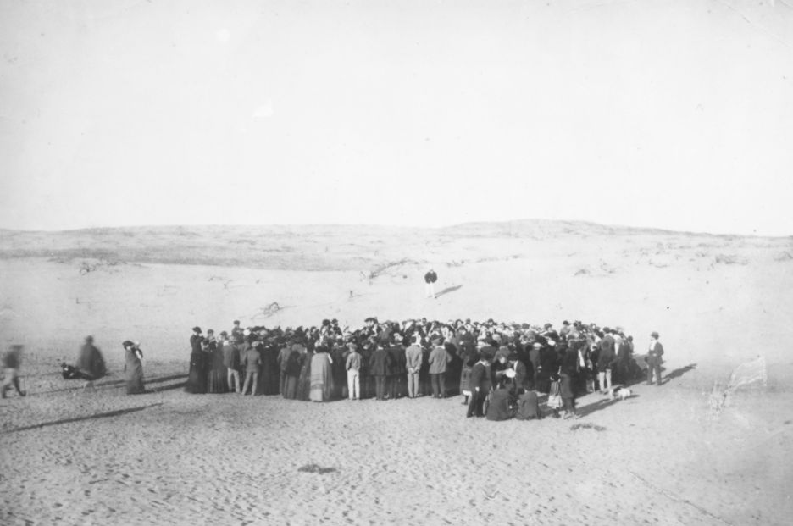

## איזו עיר מחלקת רצועת חוף עם ירדן ומצרים?

* 1. אילת.
  2. ערד.
  3. באר שבע.
  4. מצפה רמון.

תשובה נכונה: A

אילת העיר הכי דרומית בישראל והיחידה ששוכנת לחופי ים סוף (או הים האדום. העיר הוקמה בשנת 1959. כיבוש האזור היה אקט הסיום של מלחמת העצמאות, שאז שכן שם עמדת צבא מצרים נטושה. בתנ"ך המקום נזכר כעציון גבר, שמשם ניהל את המסחר עם ממלכות אפריקה והקשר עם מלכת שבא. העיר מתבססת על ענף התיירות וכעיר נופש לתיירים ישראלים ולא ישראלים.. באילת הוקם נמל על מנת לקבל סחורות מאסיה. זאת העיר היחידה שבא אין משלמים מע"מ על רכישת מוצרים.

<https://en.wikipedia.org/wiki/Eilat>

<https://www.youtube.com/watch?v=dtQVvBZR9KI>

## מהי תוכנית החלוקה?

1. התוכנית של בריטניה וצרפת לחלוקת המזרח התיכון אחרי מלחמת העולם הראשונה.
2. התוכנית הכללית של ישראל בשנות ה 50.
3. התוכנית לחלוקת ארץ ישראל למדינה יהודית ומדינה ערבית.
4. תוכנית הפרדה הגדה המערבית מהגדה המזרחית והקמת ממלכת ירדן.

תשובה נכונה: C

תוכנית החלוקה היא תוכנית שמחלקת את ארץ ישראל / פלסטינה שבין הירדן לים התיכון לשתי מדינות: יהודית וערבית. התוכנית הוצבעה באו"ם בתאריך 29.11.1947. התוכנית מציעה 55% משטחי הארץ לערבים ו 45% ליהודים. ירושלים, בית לחם ויפו נשארות במנדט בינלאומי. למרות שיהודים ציפו להרבה יותר והבעתיות עבורם בתוכנית המוצעת , דוד בן גוריון מנהיג הישוב היהודי בארץ ישראל יגיד. המנהיגים הערבים יגידו לא לתוכנית החלוקה. יום לאחר ההצבעה באו"ם, תחל מלחמת העצמאות. הקטלנית במלחמות ישראל, עם 1% הרוגים מכלל יהודי הארץ.

<https://youtu.be/1wo2TLlMhiw?t=5m> דקות 5:00 - 06:27.

<https://youtu.be/iRYZjOuUnlU?t=1m52s> דקות: 01:52 - 03:32

## מה הוא המקור של "הקו הירוק"?

* 1. קו שביתת הנשק במלחמת יום כיפור.
  2. מוקד טלפוני שמירה והגנה על חיות הבר והצמחים בישראל.
  3. קו שביתת הנשק בין ישראל וירדן במלחמת העצמאות.
  4. קו המסמל את היכולת המקסימלית של הכינרת לאגור מים?

C

הקו הירוק הוא קו שביתת הנשק בין ישראל ירדן במלחמת העצמאות בשנת 1949. הקו הוא קו דמיוני ואינו נראה בשטח. הקהילה הבינלאומית מכירה בשטחים שממערב לקו הירוק כישראל. השטחים ש נכבשו במלחמת 1967 ונמצאים ממזרח לקו הירוק, אינם מוכרים כחלק ממדינת ישראל ונחשבים "כשטחים כבושים". האזרחים הפלסטינים אשר נמצאים בשטחים הכבושים, אינם מחזיקים בתעודת זהות ישראלית.

<https://en.wikipedia.org/wiki/Green_Line_(Israel)>

https://youtu.be/1wo2TLlMhiw?t=5m13s

## על אילו שטחים השתלטה ישראל בסוף מלחמת ששת הימים?

* 1. שטח a בלבד.
  2. שטחי B + A
  3. שטחי C + D
  4. שטחי A,B,C,D



**C**

**D**

**B**

**A**

D

במלחמת ששת הימים החלה התרחשה בתאריכים 5-10 ליוני 1967 בין ישראל למצרים, ירדן וסוריה. בסופה ישראל כבשה / שחררה/ השתלטה על חצי האי סיני ורצועת עזה ממצרים, רמת הגולן מסוריה והגדה המערבית (יהודה ושומרון) מירדן, כולל ירושלים המזרחית, העיר העתיקה והכותל המערבי. בעקבות ההצלחה במלחמת ששת הימים, ישראל נהפכה למעצמה אזורית. ישראל השתלטה על שטחים רבים וכן על אוכלוסיה פלסטינית גדולה. היא החלה לבנות התנחלויות שהם ישובים ישראלים על שטחים שלא סופחו למדינת ישראל ולכן נחשבים על ידי הקהילה הבינלאומית כשטח כבוש.

<https://youtu.be/1wo2TLlMhiw?t=6m9s>

דקות 06:10 - 07:50

## לאיזה רעיון ביהדות קשורה "שנת שבתון"?

1. שבת.
2. שנת שמיטה בלוח העברי.
3. אין קשור ליהדות, אלה להסכמים של אירגון המורים בישראל.
4. יום כיפור.

תשובה נכונה: B.

שבתון מגיע מהמילה שבת אטו מהפועל לשבות. ביום השבת שבת אלוהים מעבודת הבריאה. בנוסף, בשבת קיים איסור עבודה. רעיון שנת השבתון, קשור לרעיון שנת שמיטה. כל הקרקעות הנכללות בתחומי ארץ ישראל, חייבות לנוח כל שנה שביעית. החקלאי יעבוד שש שנים ובשנה השביעית הוא ואדמתו ישבתו. הרעיון שגם לאדם ולגם לאדמה מגיעים זמן מנוחה והתחדשות. רעיון זה הוכח מדעית מבחינה חקלאית. רעיון שנת השמיטה מופיע במציאות הישראלית בצורת שנת שבתון במשכורת מלאה,  לכל עובדי ההוראה מגן ילדים ועד אוניברסיטאות. בשנה זו, הם אינם מלמדים, אלה לומדים בעצמם, על מנת להתפתח , להתחדש ולאגור אנרגיות חדשות.

<https://en.wikipedia.org/wiki/Sabbatical>

## איזו מבנה הוא החשוב ביותר למוסלמים במדינת ישראל?

1. כיפת הזהב.
2. כיפת הסלע..
3. מסגד אל אקצא.
4. הגנים הבאהים.

תשובה נכונה: A

המבנה הקדוש ביותר למוסלמים הוא מקדש אל אקצא (שכיפתו אפורה או כסופה), למרות היותו קטן יותר מכיפת הסלע (הכיפה הזהובה). ירושלים אינה מוזכרת בקוראן, אלה רק בחד'יף (הקוראן שבעל פה) ובו מתואר המסע הלילה של מוחמד מהמסגד הגדול (מכה) למסגד הקצה. אל אקצה משמעו הקצה. הקצה של הר הבית שבנה הורדוס. מסגד אל אקצה הוא המסגד המרכזי של מדינת ישראל. כל שישי בתפילת הצוהרים יגיעו יותר ממאה אלף מתפללים מוסלמים להתפלל במסגד וברחבת הר הבית. כיפת הסלע (כיפת הסלע) שבמרכזה אבן השתיה היא "מקום זיכרון" SHRINE ולא מסגד. לפי המסורת המוסלמית 3 אירועים חשובים קרו באתר זה: העולם נוסד מאבן השתיה, עקדת ישמאל ועלייתו של מוחמד לשמיים כדי להביא את חמשת התפילות באיסלם. שני המבנים מסגד אל אקצא וכיפת הסלע נוסדו בסמוך לתיחלת המאה ה7 לספירה.

<https://en.wikipedia.org/wiki/Temple_Mount#In_Islam>

## לאיזה דת או זרם אין אתר עליה לרגל בישראל

1. לדת הדרוזית.
2. לדת הבאהית.
3. הדת השומרונית.
4. לדת המורמונית.

תשובה נכונה: D

ארץ ישראל היא חבל ארץ המקודש כמעט לחצי מהאנושות. לשלושת השתות המונותיאסטיות הראשיות, יש מקום קדוש ועליה לרגל. לנוצרים ירושלים, העיר שבה ישוע נצלב, נקבר וקם לתחיה. למוסלמים מסגד אל אקצע וכיפת הסלע. ירושלים היא העיר השלישית בקדושתה אחרי מכה ומדינה. ליהודים כל ארץ ישראל קדושה ובמיוחד ירושלים ורחבת הכותל, שריד מבתי המקדש. לדת הדרוזית, קבר יתרו בסמוך לטבריה, משמש מקום עליה לרגל. לבהאהים, האתרים בחיפה ובעכו, שסביבם נבנו הגנים הבאהיים המרשימים: בעכו ביתו וקברו של נביא האמונה הבאהית ובחיפה קברו של המבשר/מייסד הדת הבאהית. מרכזם של השומרונים נמצא בהר עיבל , סמוך לשכם. בכל פסח מתקיים טקס זבח פסח מרשים.

<https://en.wikipedia.org/wiki/List_of_religious_sites>

## באילו מדינות לא קיים "קיר המזרח" בבית הכנסת?

1. ארגנטינה.
2. יוון.
3. ספרד.
4. הודו.

תשובה נכונה: D

קיר או כותל המזרח בבית הכנסת, נחשב הקיר החשוב ביותר, כי הוא פונה לכיוון ירושלים. בו ישבו הזקנים והמכובדים של הקהילה. לאורך ההסטוריה היהודית ישבו רוב היהודי ממערב לארץ ישראל ולכן פנה ארון הקודש לכיוון מזרח (ארץ ישראל). מדינות שממוקמות ממזרח לארץ ישראל, הקיר החשוב ביותר הוא הקיר המערבי. כל בתי הכנסת בעולם פונים לכיוון ירושלים. בירושלים יפנו בתי הכנסת (וארון הקודש) לכיוון הכותל המערבי.

<https://en.wikipedia.org/wiki/Mizrah>

## מהי העיר הערבית הגדולה בישראל?

* 1. אום אל פאחם.
  2. כפר קאסם
  3. חיפה.
  4. יפו.

תשובה נכונה: A  
אום אל פאחם היא עיר ערבית ישראלית המונה 52000 תושבים, היא העיר הערבית הגדולה בישראל. העיר יושבת המרכז במטרופולין הערבי הגדול בישראל המונה יותר מחצי מיליון ערבים ישראלים.שם העיר הוא מקור הפחם או אם הפחם. העיר מוכרת בכתבים החל מהמאה ה 13. העיר משמשת כבירה התרבותית והפוליטית של ערביי ישראל.

<https://en.wikipedia.org/wiki/Umm_al-Fahm>

# 40 שאלות על עם:

## מיהו האח דניאל?

* 1. כומר שהיה ראש הנצרות במדינת ישראל.
  2. כומר שמגייס נוצרים לצה"ל וקורא להשתלבות מלאה בחברה הישראלית.
  3. יהודי מומר ניצול שואה, שאתגר את השאלה מיהו יהודי?
  4. שם במה לראפר מפורסם.

תשובה נכונה: C

שמואל אוסוולד רופהייזן נולד בפולין בשנת 1922 למשפחת מסורתית והיה חבר בתנועת בני עקיבא הדתית. בימי השואה השיג תעודת גרמני וסייע ליהודים בגטאות. לאחר שברח מידי הנאצים, הסתתר במנזר קתולי ובסיום המלחמה המיר את דתו לנוצרי קתולי והפך לאח דניאל. בשנת 1957 ביקש לעלות לארץ בזכות חוק השבות. לדעתו ולהבנתו הוא בן העם היהודי ובן הדת הנוצרי. אין קונפליקט בין השניים. שר הפנים, סירב להעניק לו תעודת זהות לפי חוק השבות והאח דניאל הגיש עתירה לבג"צ נגד שר הפנים. ברוב של 2 נגד אחד בבג"צ, דחו את העתירה של האח דניאל. לפי רוב השופטים ישנו הבדל בין יהודי ונוצרי ואדם אחד לא יכול להיות שניהם ביחד. בעקבות העתירה הוסף תיקון לחוק השבות, מי שאחד מהוריו או סביו היה יהודי ואינו בין דת אחרת. האח דניאל חי כל חייו בישראל באשרת נזיר במנזר סטלה מאריס שעל הכרמל. הוא נפטר בשנת 1998.

<https://en.wikipedia.org/wiki/Oswald_Rufeisen>

# אם צפית בעבודה ערבית בטלוויזיה, למה הכוונה?

* 1. תוכנית בנושא מורשת יהדות מדינות ערב.
  2. תוכנית תעדה על רמת התעסוקה של ערבים בישראל.
  3. ריאלטי על קבלני שיפוצים בישראל.
  4. שם של סדרת טלוויזיה סטירית על יחסי יהודים וערבים.

D

סידרה קומית ישראלית אשר עוסקת ביחסי יהודים וערבים בישראל. יוצר הסדרה הוא העיתונאי הערבי ישראלי סייד קשוע. דמותו של אמג'ד העיתונאי הערבי, מבוססת בחלקה על דמותו הביוגרפית של סייד קשוע. הסדרה עלתה לשידור בשנת 2007 למשך 3 עונות. הסדרה מלאה סטראוטיפית ומצבים מהחיים על כיצד רואים שני העמים אחד את השני וכן כיצד הם מגיבים למציאות הטעונה, המצחיקה והסרקסטית של החיים ביחד בארץ.

<https://en.wikipedia.org/wiki/Arab_Labor>

<https://www.youtube.com/watch?v=0sq7_V6kc4o>

# מהו השד העדתי?

* 1. שם של סרט ישראלי מפורסם.
  2. כינוי למתח תרבותי על רקע מוצאי עדות.
  3. מתח בין יהודים לערבים לפני הקמת המדינה.
  4. שם של ספר העוסק במאגיה יהודית.

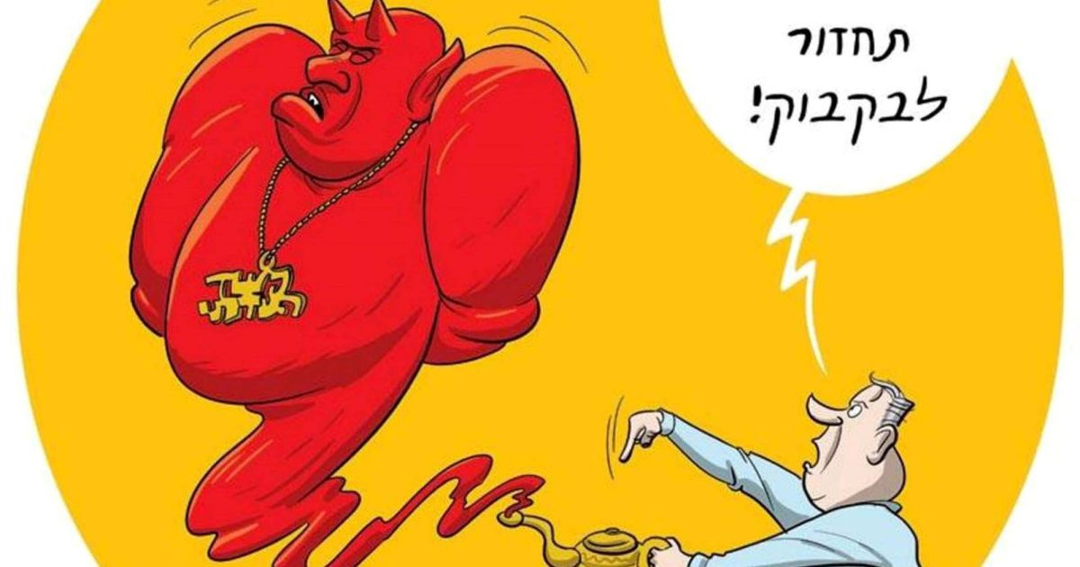

תשובה נכונה: B

אחד השסעים המרכזים בחברה הישראלית, השסע על רקע עדתי בין "מזרחיים" שמוצאם באסיה, צפון אפריקה או מדינות המזרח התיכון לבין אשכנזים שמוצאם במזרח, מערב אירופה. הפערים כלכלים, בחינוך, בגישה לעבודות מתגמלות. המהפך הפוליטי שהעלה את הליכוד בשנת 1977 הגיע על רקע תחושת הזלזול שהרגישו בני עדות המזרח למפלגת מפא"י האשכנזית. תחילתו של השד העדתי עבר בימי הישוב ועד ימינו. פעמים רבות נוצרו עיירות או שכונות הומוגניות של עולים קשיי יום, מה שאפשר הנצחת הפערים הסוציו אקונומים. לאורך השנים, נחקר הנושא במחקרים רבים. הידוע בהם הוא מבחן בוזגלו שמצא שבעלי אותם קורות חיים, ניסיון תעסוקתי וכן רקע אקדמי זהה, יש יותר סיכוי לקבל עבודה למי שמחזיק שם משפחה אשכנזי ולא מזרחי (כמו בוזגלו).

<https://www.youtube.com/watch?v=PVDrqFGfAdY>

# ”הסטטוס קוו “הוא?

* 1. הסכם בין ישראל ללבנון על אי לוחמה לאחר מלחמת לבנון השנייה.
  2. הסכם על יחסי דת ומדינה בהקמת המדינה.
  3. תיאור התחרותיות בכדורסל הישראלי.
  4. היחסים בין צברים לעולים חדשים, בנוגע לקבלת זכויות.

תשובה נכונה: B

מכתב הסטטוס קוו נשלח בשנת 1974 מהנהלת הסוכנות היהודית והעומד בראשה דוד בן גוריון למנהיג אגודת ישראל , הרב יצחק מאיר לוין בניסיון לשכנע את אגודת ישראל לתמוך בקבלת תוכנית החלוקה על ארץ ישראל. אגודת ישראל חששו שתוקם מדינה יהודית חילונית. המכתב מנסה להפיג את חששם של אנשי אגודת ישראל. המכתב מתרכז בארבעה תחומים עיקריים: שבת, כשרות, חינוך ואישות.

שבת: יום השבת יהיה יום המנוחה השבועי. השבת תישמר במרחב הציבורי.

כשרות: כל המטבחים במוסדות הלאומי והממשלתיים (כולל צה"ל) יהיו כשרים.

חינוך: לדתיים ולחרדים תהיה אוטונומיה לחנך את ילדיהם לפי אמונתם ולכן הוקמו זרם ממלכתי דתי וזרם חרדי.

אישות: נישואין וגירושים רק באמצעות הרבנות הראשית.

הסטטוס קוו הוא שימור מצב קיים. בשנים האחרונות חילוניים רבים מתנגדים להסכם הסטטוס הקוו.

<https://en.wikipedia.org/wiki/Status_quo_(Israel)>

## מה ההבדל בין הגדרת חוק השבות והגדרת הרבנות לשאלה מיהו יהודי?

* 1. אין הבדל.
  2. יש הבדל. חוק הרבנות מקל וחוק המדינה מחמיר.
  3. הרבנות מקבלת כיהודי רק מי שאחד מוריו יהודי והמדינה מי גם שאחד מסביו או סבתותיו היה יהודי.
  4. חוק המדינה קובע מי שאחד מסבותיו ראשי חוק השבות והרבנות רק מי שאימו יהודי, נחשב יהודי.

תשובה נכונה: D

חוק השבות מתיר ליהודים או צאצאי יהודים (עם סב או סבתא אחת יהודים) להגר לישראל מתוקף זכות חוק השבות. הצדקת החוק לפי הפרלמנט הישראלי הוא מי שנחשב ליהודי על ידי הנאצים (שני דורות אחרונה) יחשב ליהודי בשביל המדינה היהודית ויהיה זכאי להגר אליה ולהפוך לאזרח שווה זכויות וחובות. ההגדרה של הרבנות הראשית, כמוסד ממלכתי יהודי הוא רק מי שאימו יהודיה , עבר תהליך גיור מוכר בארץ או בחו"ל. הבדל בשאלה מי נחשב יהודי בין המדינה לרבנות גורם לבעיות שונות. ל 300 אלף עולים מברה"מ לשעבר בשנות ה 90 , שעלו במסגרת חוק השבות לישראל, אך מסורבים להיות מחותנים על ידי רב מהרבנות.

<https://en.wikipedia.org/wiki/Law_of_Return#Applicability_of_the_law>

## מהו משל העגלות הריקה והמלאה?

* 1. סלוגן במחאה החברתית של שנת 2011.
  2. כינוי לאדם משכיל ואדם ללא השכלה.
  3. השוואה בין בוגר אוניברסיטה ובוגר מכללה.
  4. כינוי לציבורים הדתיים והחילונים בנושא הדת והמדינה.

תשובה נכונה: D

משל העגלות הפך למושג המדגים את יחסי הדתיים והחילוניים בישראל. בשנת 1952 ביקר דוד בן גוריון, רה"מ דאז בביתו של א.י. קרליץ, או בכינויי "החזון איש" מנהיג היהדות החרדית. בן גוריון ביקש להכיר את דעתו של החזון איש כיצד יכולים דתיים וחילוניים לחיות במדינה ובחברה אחת. בפגישה הציג החזון איש לבן גוריון את משל העגלות: לסמטה צרה נכנסים משני צדדיה שתי עגלות. האחת ריקה והשנייה מלאה. למי יש זכות תנועה ראשונה בסמטה הצרה? המשל לקוח מתוך התלמוד הבבלי (רק עם גמלים). העגלה המלאה הם הדתיים הנושאים את עול המצוות. תגובתו של בן גוריון הייתה נמהרת, האם ישוב הארץ, הגנה עליה ופיתוח משק ותרבות לאומיים אינה עול.

<https://en.wikipedia.org/wiki/Avrohom_Yeshaya_Karelitz#Influence>

## בערך כמה יהודים בישראל צמים ביום כיפור?

* 1. 73%
  2. 93%
  3. 40%
  4. 23%

תשובה נכונה: A

לפי הכתבה שלפנינו עולה כ 73% מהציבור היהודי צם ביום כיפור. שאלה ההמשך לסקר זה, מעניינת מדוע. עולה שרק כ 50% צמים מטעמי דת. כ 36% צמים מטעמי הזדהות עם העם היהודי או כבוד למסורת.

<http://www.ynetnews.com/articles/0,7340,L-4428978,00.html>

## לאיזה זרם יהודי שייכים השניים עם הגב למצלמה?

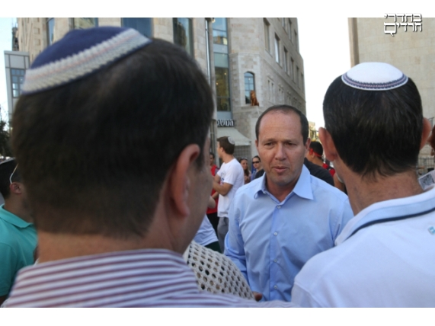

source: <http://www.bhol.co.il/72899/%D7%A2%D7%99%D7%A8%D7%99%D7%99%D7%AA-%D7%99-%D7%9D-%D7%94%D7%91%D7%97%D7%99%D7%A8%D7%95%D7%AA-%D7%9C%D7%A8%D7%91%D7%A0%D7%95%D7%AA-%D7%99%D7%AA%D7%A7%D7%99%D7%99%D7%9E%D7%95-%D7%91%D7%9B%D7%96-%D7%AA%D7%A9%D7%A8%D7%99-%D7%AA%D7%A9%D7%A2%D7%94.html>

* 1. לזרם הקיבוצי.
  2. לזרם החרדי.
  3. לזרם החילוני.
  4. לזרם הדתי לאומי.

תשובה נכונה: D

הציונות הדתית היא זרם בציונות התומך בלאומיות יהודית והקמת מדינה יהודית שנובעות מתורת ישראל. הציונות הדתית מאמינה במשולש: עם ישראל, תורת ישראל וארץ ישראל. הציונות הדתית מזוהה בכיפות הסרוגות שהם חובשים לראשם. הם מאמינים בתורה ועבודה , שילוב של עולם תורני אורתודוקסי מובהק וכן עולם עשיה בכל תחומי החיים. אבות הציונות הדתית , היו חלק ממבשרי הציונות והמייסד המובהק היה הראי"ה קוק ובנו יהודה. הבן, הקים את גוש אמונים שהחלה את מפעל ההתיישבות / התנחלות ביהודה ושומרון ועזה לאחר מלחמת ששת הימים.

<https://en.wikipedia.org/wiki/Religious_Zionism>

## מהי חוק השבות?

* 1. הזכות של הפליטים הפלסטינים ממלחמת 1948 לחזור לבתיהם.
  2. חוק שכל יהודי מהעולם חייב לעשות עליה לישראל.
  3. חוק ישראלי שמאפשר ליהדות העולם להגר לישראל ולהפוך לאזרחים במדינת ישראל.
  4. חוק ישראלי לשחרור חטופים ובני ערובה ישראלים ויהודים.

תשובה נכונה: C

חוק השבות הוא חוק ישראלי שחוקק עם הקמת המדינה והמאפשר ליהודי העולם להגר למדינת ישראל ולהפוך אוטומטית לאזרחים שווי זכויות וחובות. חוק השבות הוא החוק שמביע בצורה המשמעותית ביותר את האופי היהודי של מדינת ישראל. ההגירה לישראל טעונה את אישור שר הפנים, שהעולה אינו פושע נמלט והוא בן או נכד למישהו יהודי.

<https://en.wikipedia.org/wiki/Law_of_Return>

## מיהו אליעזר בן יהודה?

* 1. מייסד השוק בירושלים.
  2. קבלן בניין ירושלמי.
  3. מוציא לאור צפתי.
  4. מחייה השפה העברית.

תשובה נכונה: D

אליעזר בין יהודה 1858-1922 הוא מחיה השפה העברית המודרנית. נולד בתחום המושב באזור בילארוס. בן יהודה נולד בשם פרלמן בבית חרדי - חסידי. היתיתם מאביו ועבר לגור אצל דודו. שם נחשף לרעיונות של השכלה יהודית ובתוכה תרגומים של סופרים יהודים לכתבים חילונים ולרעיונות של החייאת השפה והדקדוק העברי המודרני.בשנת 1879 פרסם מאמר הקורא להחייאת השפה העברית משפת קודש ותפילה בלבד לשפה מודרנית יומיומית, כאמצעי לאומי יהודי. אין לאום ללא שפה משותפת. עלה לארץ בשנת 1881 והתיישב בירושלים. שם הקים עיתון בעברית והחל לעבוד על מילון בן יהודה, המילון ליברית מודרנית. בן יהודה פעל להחייאת השפה העברית בדרכים שונות: יסוד עיתונים, יסוד ועד הלשון העברית , עיתונים לילדים. זכרו מונצח בערים רבות ברחובות הראשונים על שמו.

<https://en.wikipedia.org/wiki/Eliezer_Ben-Yehuda>

<https://www.youtube.com/watch?v=HYGeOEziQtY>

## משה אמר לפרעה "שלח את עמי" בארמונו במצרים. מתי בעידן המודרני השתמשו במטבע לשון זה?

* 1. סרט של דיסני.
  2. תנועה לשחרור יהודי ברה"מ.
  3. מבצע סודי להעלאת יהדות עיראק.
  4. מחאה נגד יוקר המחיה בתל אביב 2011.

תשובה נכונה: B

לאחר מלחמת ששת הימים ההגבלות על יהודי ברה"מ גברו בדרכים שונות של הגבלת הגירה ועזיבת ברה"מ ועד דיכוי תרבותי ליהודים. השלטון הסובייטי נלחם ברעיונות ציונים שביקשו להיכנס ולהגיע ליהודי ברה"מ. מדינת ישראל פעלה רבות לסיוע תרבותי, חינוכי והשגת אשרות יציאה ליהודי ברה"מ, אך ללא הואיל. הקמפיין ליציאת יהודי ברה"מ התחיל בקמפוסים בארה"ב וסחף את העולם היהודי ואף איחד אותו. כל הזרמים היהודים, הזרמים הפוליטיים היהודים מימין ומשמאל וקהילות יהודיות סביב לעולם הכוללות את בריטניה, צרפת, אוסטרליה, קנדה, הולנד וסקנדינביה התגייסו למען יהודי ברה"מ. על רקע המלחמה הקרה והדיפלומטיה , הקמפיין הפעיל לחץ מתמיד על מקבלי ההחלטות ודעת הקהל לטפל בבעיית יהודי ברה"מ. מדינת ישראל הייתה מעוניינת שהיציאה מברה"מ תהיה אך ורק אליה מסיבות שונות, שבינהן העליה הזאת תציל את מדינת ישראל או שההגירה למדינה קפיטליסטית תניע את הסובייטים לשחרר את היהודים. בפועל זכות הבחירה לבחירת מדינת הגירה הייתה נתונה ליהודי ברה"מ. כמעט 50% מהם בחרו להגר לארה"ב, כמדינה המציעה אפשרויות כלכליות רחבות יותר מאשר ישראל. הקמפיין "שלח את עמי" "ואל תעמוד דם רעך" הייתה הדוגמה הראשונה של ערבות הדדית יהודית בינלאומי של יהודים למען יהודים אחרים.

<https://en.wikipedia.org/wiki/Student_Struggle_for_Soviet_Jewry>

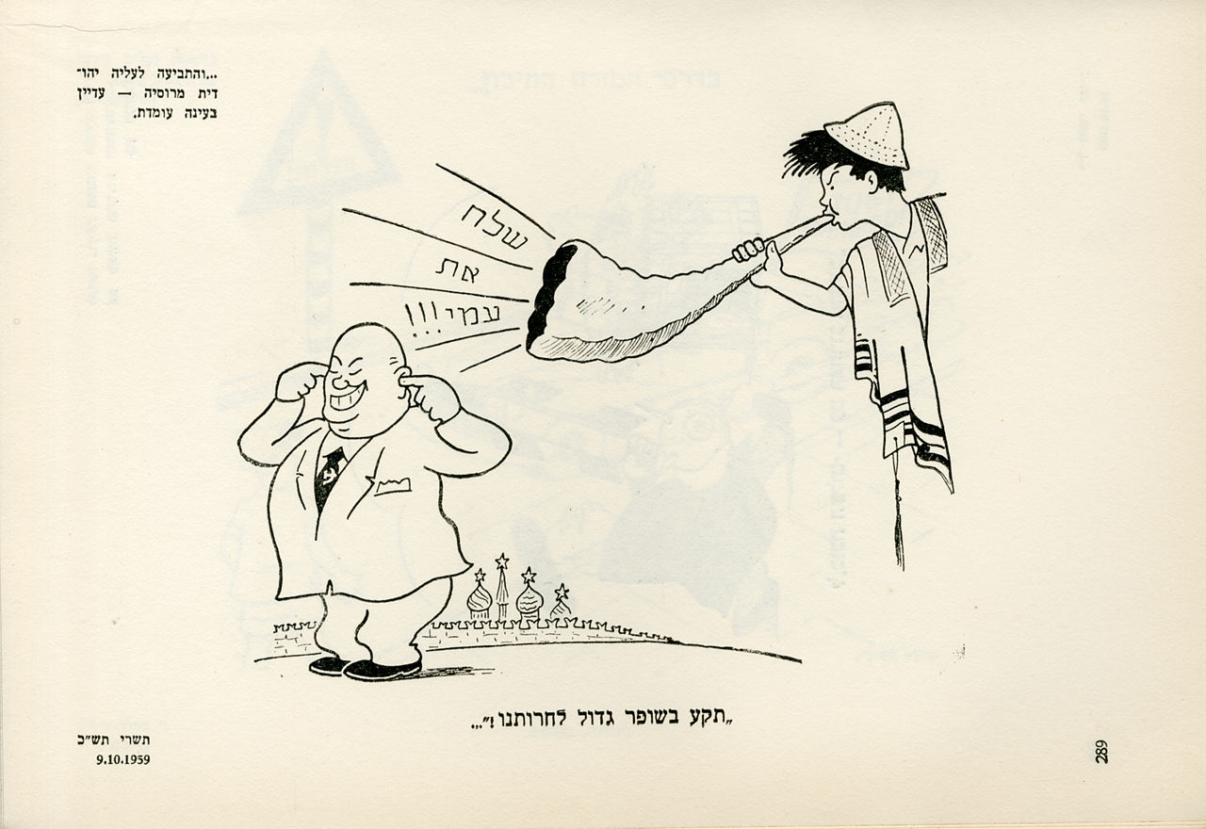

## מזה מבצע שלמה ומשה?

* 1. מבצע להעלאת יהדות אתיופיה.
  2. תוכנית ללימוד עברית לעולים חדשים.
  3. התוכנית לחיסול מחלת המלריה בפלסטינה.
  4. שם של מופע סטדאפ ישראלי.

תשובה נכונה: A

מבצעי משה (1985) ומבצע שלמה (1991) היו מבצעים להעלאת יהדות אתיופיה. יהדות אתיופיה לפי המסורת נמשכת לחורבן בית ראשון ואף לפניו. המיוחד בקהילה זו היה הניתוק משאר הקהילות היהודיות בעולם ולכן לא נחשפו למשנה ולתלמוד. יהדות אתיופיה נצמדה לטקסט התנכ"י. בהעדר יחסים דיפלומטים עם אתיופיה, יהודים קהילת "בייתא ישראל" עשו מסע רגלי קשה לסודאן. סוכני המוסד יצרו קשר עם הדיקטטור הסודני שהסכים להעביר יהודים דרך ארצו תמורה כסף וסודיות. במשך שנים, הוברחו בייתא ישראל לסודאן משם בספינות. כאשר עלה החשש לשלומם בגלל מצב פוליטי מסוכן באתיופיה, ישראל יזמה מבצע ימי והשיטה 7000 מבני הקהילה.

<https://en.wikipedia.org/wiki/Operation_Moses>

<https://www.youtube.com/watch?v=pYI5rUB6zTE>

## מהי המימונה?

* 1. סבסוד דירות ציבוריות.
  2. חגיגה של עדות צפון אפריקה בסוף פסח.
  3. חג בקיבוצים.
  4. יום מותו של הרמב"ם.

תשובה נכונה: B

חג של יהודי צפון אפריקה ובמיוחד מרוקו שנחגג לאחר סיום חג הפסח והתחלת אכילת החמץ. מקורות החג בחג מוסלמי. לפי השערת החוקרים החג החל במאה ה18 וחודש בארץ בשנת 1965. השערות למקור החג רבות: מקור פאגני הקשור לריצוי אלת המזל והפריון וקשור למעגל החיים החקלאי. מקור אסלאמי הקשור בפיוס האלה לה מימונה או מקור יהודי שלאחר לא היה ניתן לאכול בבתי המוסלמים השכנים בגלל הפסח, רצו היהודים לחגוג ולהראות יחסי שכנות טובים ולכן הזמינו את השכנים לסיום תקופת המצות. הברכה המסורתית "תרווחו ותסעדו" פרושה תרווחיוו ותעניקו סעד לנזקקים. החג נחוג בלבוש מסורתי: גלימה, תרבושים , פתיחת שולחן עשיר ואיכלת מופלטה - מעדן מתוק העשוי בצק מטוגן וכן מרציפנים. במהלך החגיגות שרים ורוקדים. המימונה בישראל הפך לחג של הפוליטיקאים, כך שכל פוליטיקאי יופיע בחגיגת מימונה אחרת.

.<https://www.youtube.com/watch?v=1p6yT1v-edo>

<https://en.wikipedia.org/wiki/Mimouna>

## מתי באים לבית הספר בארץ בצבעי כחול ולבן?

* 1. כל יום שישי.
  2. בחג חנוכה.
  3. בחגים הלאומיים: יום השואה, יום הזיכרון ויום העצמאות.
  4. ביום הראשון ללימודים.

תשובה נכונה: C

<https://en.wikipedia.org/wiki/National_colours_of_Israel>

## אם מתנגנים שירים עצובים ברדיו, זהו סימן ש:

* 1. זהו יום הזיכרון לחללי צהל
  2. זהו יום השואה.
  3. היה פיגוע.
  4. כל התשובות נכונות.

תשובה נכונה: D

לפי השירים וטון השדרנים ברדיו ניתן להבין אם קרה משהו אטו שזהו יום מיוחד בלוח השנה העיברי. במידה וברדיו מושמעים שירים שקטים קיימות 3 אופציות מדוע: יום השואה חל היום, יום הזיכרון לחללי צה"ל חל היום או שפיגוע גדול התרחש זמן קצר לפני. ביום השואה יושמעו שירים הקשורים לנושא השואה. ביום הזיכרון יושמעו שירים הקשורים לנופלים, זיכרון הנופלים או שירים שנכתבו על ידי הנופלים לפני מותם. בשנים האחרונות מתקיים פרוייקט מיוחד "עוד מעט נהפוך לשיר" שאמנים מובילים מלחינים את מילות השירים שכתבו חללי צהל.

<http://stc-enterprises.com/MyWordPress/tag/%D7%9C-harel-skaat/>

## לפי המסורת, מדוע דוד המלך לא בנה את בית המקדש ?

* 1. כי היה עסוק בכבושים והרחבת האימפריה.
  2. הוא לא האמין בדת עם מקדש.
  3. כי ידיו היו מגואלות בדם מלחמות וחטא בת שבע.
  4. כי לא היה לו מספיק ממון.

תשובה נכונה: C

דוד המלך (1000 לפנה"ס בקירוב) רצה להקים את בית המקדש בראשון מצפון לעיר דוד וארמון המלך, על גבעה שנקראה הר המוריה. אלוהים לא מאשר לדוד לבנות את בית המקדש, בגלל שידיו היו ידי גנרל מגואל בדם ובית המקדש אמור להיות בית לכל העמים. בנוסף לדוד היו שלדים בארון, עם פרשת בת שבע ושליחת בעלה הגנרל אוריה החיטי למות בשדה הקרב, כי חמד באשתו. בגלל שני חטאים אלו, לא יוכל דוד לבנות את המקדש. בנו שלמה יבנה את המקדש. בית המקדש הראשון ייחרב בתשעה באב 586 לפנה"ס ע"י הבבלים.

<https://en.wikipedia.org/wiki/David>

## למה קיבל יעקב את השם 'ישראל'?

* 1. זהו שמו היהודי.
  2. זהו השם שנתנו ההורים.
  3. נאבק עם מלאך האל וניצח אותו. כי שריתי עם האל.
  4. כי בחלומו אלוהים נתן לו את השם הזה.

תשובה נכונה: C

יעקב חוזר ממצרים עם נשותיו ילדיו ואמור לפגוש את אחיו עשו, שלא ראה שנים רבות. בלילה לפני הפגישה הגורלית הוא חולם חלום שבו הוא נאבק עם מלאך האלוהים על סולם ואף מנצח אותו. על כך מעניק המלאך שם חדש ליעקב ישראל, כי שריאתי (נאבקת) עם האל.

And Jacob was left alone; and there wrestled a man with him until the breaking of the day.

And when he saw that he prevailed not against him, he touched the hollow of his thigh; and the hollow of Jacob's thigh was out of joint, as he wrestled with him.

And he said, Let me go, for the day breaketh. And he said, I will not let thee go, except thou bless me.

And he said unto him, What *is* thy name? And he said, Jacob.

And he said, Thy name shall be called no more Jacob, but Israel: for as a prince hast thou power with God and with men, and hast prevailed.

Genisis, 32, ver 24-28.

<https://en.wikipedia.org/wiki/Jacob>

## https://www.youtube.com/watch?v=zpsCXh3m7FI

## האם ניתן לצאת אחרי 12 שנות לימוד בתיכון ישראלי יהודי מבלי ללמוד תנ"ך?

* 1. לא ניתן. בגרות מלאה כוללת 2 יחידות בלימוד תנ"ך.
  2. ניתן בהחלט. יש כאלו שיעשו בגרות צרה: מתימתיקה, לשון עברית, אנגלית.
  3. על ההורים להחליט אם בבית הספר ילמדו תנ"ך או לא.
  4. ההורים צריכים להחליט אם לומדים בריאה או מדעים בנושא בריאת העולם ומקור האדם.

תשובה נכונה:A

תעודת בגרות מלאה תכלול לפחות 2 יחידות בגרות במקצוע התנ"ך. לימוד תנ"ך יהיה שונה בהתאם לזרם החינוך: בממלכתי ילמדו אותו לאו דווקא כלימוד דתי, אלה כתרבות, היסטוריה ומורשת. בזרם הממלכתי דתי והחרדי כלימודי דת. 2 יחידות תנ"ך יוחלפו ללימודי ברית חדשה (נוצרים), קוראן (מוסלמים) וכתבי הקודש (דרוזים).

# מי אמר "I, too, was present at Mt Sinai - even if it never happened"?

* 1. שולמית אלוני
  2. שמעון פרס
  3. ביבי נתניהו
  4. גולדה מאיר

תשובה נכונה: A

שולמית אלוני הייתה מורה, פוליטיקאית ולוחמת זכויות אזרח במשך שנים רבות בתוך הכנסת ומחוץ לה. אלוני שלימדה תנ"ך ואזרחות במשך שנים רבות בבתי ספר שונים שחלקם היו לעולים חדשים ושכונות מצוקה. שכיהנה שכרת החינוך בממשלת רבין השנייה (1992 - 1995) שמה דגש על לימודי תנ"ך ואזרחות. במסגרת הוויכוחים על בימת הכנסת עם חברי הכנסת החרדים, אמרה את המשפט הזה.

<https://en.wikipedia.org/wiki/Shulamit_Aloni>

## מה שונה בין הדרוזים בגולן ובגליל?

* 1. הדרוזים בגולן אינם אזרחים אלה תושבים ואילו הדרוזים בגליל אזרחים מלאים.
  2. יש להם זכויות שונות.
  3. יש להם דת שונה.
  4. שתי משפחות שונות.

תשובה נכונה: A

דרוזים היא דת שהתפצלה מאיסלם השיעי במצרים במאה ה 11. הדת הדרוזית נרדפה על ידי המוסלמים. בשנת 1967 ישראל כבשה / שיחררה/ השתלטה על רמת הגולן הסורי. בגולן הסורי ישבו 20 אלף דרוזים בארבעה כפרים דרוזים. בישראל חיים כ 122 אלף דרוזים בעיקר בגליל העליון והתחתון. הם אזרחים שווי זכויות וחובות. בשנת 1981 סיפחה ישראל את רמת הגולן והכילה עליו את החוק הישראלי. לדרוזים שבגולן הוצעה אזרחות מלאה. רובם המכריע סירבו וכיום הם תושבים ולא אזרחים. יש להם את כל הזכויות פרט לזכות הצבעה לכנסת. הם אינם מחוייבים בחוק גיוס חובה. הדרוזים של הגולן סירבו לקבלת האזרחות, כי לפחות באופן רשמי, הם מחשיבים עצמם כאזרחים סורים. הדרוזים של הגולן חשים שמיום אחד תחזיר ישראל את רמת הגולן לסוריה ואז הם יחשבו כאזרחי אוייב ויגורשו מאדמתם.

<https://en.wikipedia.org/wiki/Druze_in_Israel>

## מה השפה הספרדית ה"מקבילה" ליידיש?

* 1. לדינו.
  2. רוסית.
  3. עברית.
  4. ערבית יהודית.

תשובה נכונה: A

לאדינו היא שפה יהודית של מגורשי ספרד. בדומה ליידיש היא השפה היהודי של יהודי אשכנז ויוצאת מהגרמנית, כך הלאדינו יצאה מהשפה הספרדית. ליהודים תמיד הייתה שפה משלהם שהייתה מושתת על השפה הנפוצה: גרמנית, ספרדית או ערבית עם ניב או מילים המיוחדות רק ליהודים כדי לתאר את מנהגים או לשמור על שפה סודית מול הרוב הלא יהודי. מילים רבות בשפות אלו הגיעו מהדת היהודית או מהתנ"ך. לאדינו הייתה נפוצה לקהילות יהודיות של מגורשי ספרד: ארצות הבלקן, טורקיה, יוון. מקור השפה בספרדית של המאה ה15. השפה הפכה לנפוצה לאחר גירוש ספרד 1492 לכל האימפריה העותמאנית, אסיה הקטנה, צפון אפריקה והמזרח התיכון עם הגיעם של מגורשי ספרד. כל לאידנו לקחה מהשפה הנפוצה ולכן נכנסו מילים רבות מהשפות: צרפתית, איטלקית, ערבית וטורקית. עם הגיעם של יהודים דוברי לאידנו ארצה בעליות שלאחר הקמת המדינה, התביישו הילדים בשפה הגלותית של הוריהם ולכן הקפידו לדבר עברית ולא לאדינו. מסיבה זו, כיום כמעט ואין דוברי לאדינו צעירים. במקביל לתחייה של יידיש בארה"ב ובישראל, מתקיימת תחיה של הלאדינו כתרבות בישראל.

<https://en.wikipedia.org/wiki/Judaeo-Spanish>

<https://www.youtube.com/watch?v=U0qN31fKClE>

## היכן תמצא את המשפט "מפני שיבה תקום"?

* 1. בכנסת.
  2. במושבים הקדמיים בתחבורה ציבורית בישראל.
  3. במסעדות.
  4. בתורה ובתלמוד
  5. b and d

תשובה נכונה: E

מפני שיבה תקום לקוח מתוך ספר ויקרא בתורה "מפני שיבה תקום והדרת פני זקן" ([ספר ויקרא](https://he.wikipedia.org/wiki/%D7%A1%D7%A4%D7%A8_%D7%95%D7%99%D7%A7%D7%A8%D7%90), [פרק י"ט](https://he.wikisource.org/wiki/%D7%95%D7%99%D7%A7%D7%A8%D7%90_%D7%99%D7%98/%D7%A0%D7%99%D7%A7%D7%95%D7%93), [פסוק ל"ב](https://he.wikisource.org/wiki/%D7%95%D7%99%D7%A7%D7%A8%D7%90_%D7%99%D7%98_%D7%9C%D7%91)). זוהי מצוות עשה מהתורה שפרושה לכבד והדר זקנים וחכמים. המצווה הפכה למטבע לשון, שעיקר שימושה הוא לתת לאנשים זקנים מקום ישיבה בתחבורה הציבורית. בקדמת התחבורה הציבורית יופיע שלט "בפני שיבה תקום" והנורמה שכיחה בישראל.

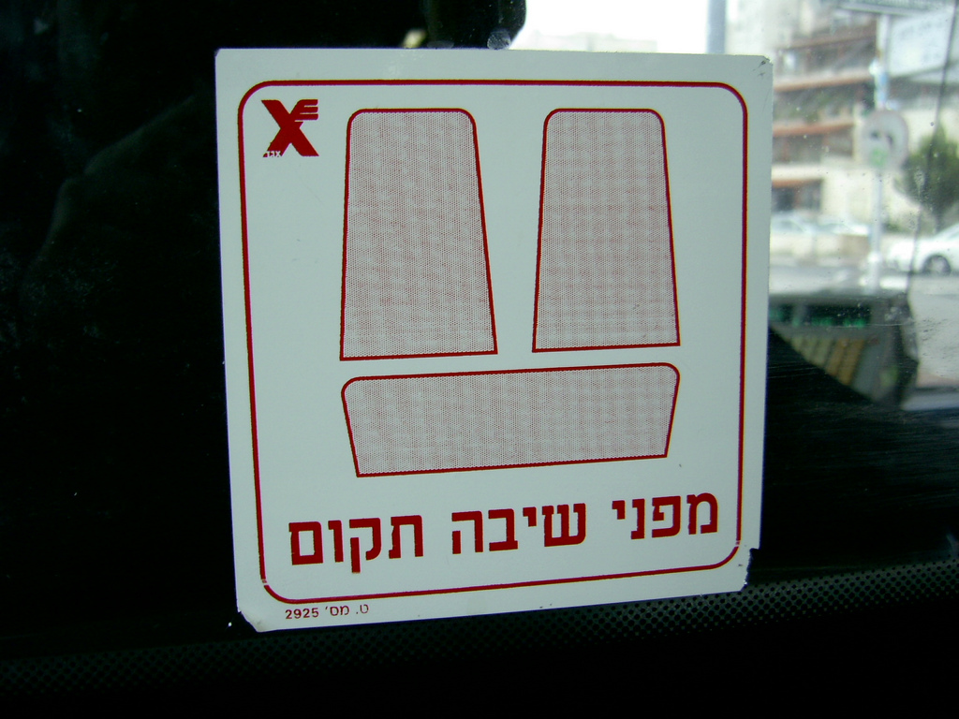

התמונה מגוגל: מילות חיפוש "מפני שיבה תקום".

## מה מתחילים אחרי חג שמחת תורה?

* 1. לספור את השנה העברית מחדש.
  2. לחשב מיסים בשנת מס חדשה.
  3. לתת צדקה.
  4. לקרוא את התורה מחדש.

D

חג שמחת תורה נחגג לאחר שמונת ימי חג הסוכות. המוטיב המרכזי של החג, הוא סיום קריאת התורה (חמשת הספרים הראשונים) לפי הפרשות השבועיות והתחלת קריאת הפרשות מחדש, החל מפרשת בראשית. בישראל החג נחוג בחגיגות ציבוריות המוניות עם להקות וזמרים. שיא החגיגות הם ההקפות שבהם רוקדים הנשים והגברים עם ספרי התורה ומקיפים את הקהל הרוקד.

<https://www.youtube.com/watch?v=7XRk5pFOePM>

## מדוע אנחנו נקראים 'יהודים'?

* 1. נובע מהיותנו בני שבט יהודה.
  2. זה השם שנתן לנו פרעה.
  3. זהו השם שנתן לנו אלוהים.
  4. יהודים פירושו בני אלוהים.

תשובה נכונה: A

השם יהודים מקורו בשבט יהודה וממלכת יהודה. לפי המסורת היהודית, אברהם הוא אבי האומה, נדד מאור (כיום עיראק) לכנען באלף השני לפנה"ס. אחרי הגיעו יצחק ויעקב. ליעקב היו 12 בנים. לאחר מכן, תקופת שופטים ואז מלוכה: שאול, דוד, שלמה (1000 לפנה"ס בקירוב) ואז פיצול הממלכה המאוחדת לשתי ממלכות: ישראל (הגדולה בשטח ובאנשים) אשר כללה את 10 השבטים, נחרבה בשנת 722 לפנה"ס על ידי אשור. והממלכה הקטנה יהודה (2 שבטים בסה"כ) המשיכה להתקיים עד 586 לפנה"ס שהורחבה על בבל. לפי המסורת והמחקר כולנו צאצאים של ממלכת יהודה.

<https://en.wikipedia.org/wiki/Jews>

<http://english.stackexchange.com/questions/131591/how-did-the-term-judaism-or-jews-came-into-usage-who-coined-this-term-first>

## למה רות המואביה מפורסמת?

* 1. מלכת המואבים בימי דוד.
  2. המלכה האם של ממלכת ירדן.
  3. הגיורת הראשונה בתנ"ך.
  4. לוחמת חופש פלסטינית.

תשובה נכונה: C

רות המואביה שעל שמה נקראת מגילת רות, הייתה אישה שהתחתנה עם מחלון בן אלימלך היהודי בן שבט יהודה. משפחת אלימלך עזבה את ארץ ישראל בגלל בצורת. לאחר מות כל הגברים בסיפור, מחליטה אם המשפחה נעמי לשוב לארץ ישראל עם סיום הרעב בארץ. נעמי הנוכריה, מחליטה שהיא לא נותנת לחמתה לעזוב לבד, ובמשפטה הנצח י" באשר תכלי , אלך ובאשר תלוני אלין עמך עמי ואלוהיך אלוהי". רות חרצה את גורלה עם גורל נעמי והעם היהודי. לפי המסורת רות היא סבתו של דוד המלך וכן הגיורת הראשונה (גיור ללא ביורוקרטיות). דמותה של נעמי היא דמות חשובה גם במסורת הנוצרית. מגילת רות נקראת בחג שבועות

<https://en.wikipedia.org/wiki/Ruth_(biblical_figure)>

# מיהו ג'ונתן פולרד?

* 1. כותב ספרות אימה באמריקה.
  2. גנרל יהודי אמריקאי שנהרג מאש כוחותינו במלחמת העצמאות כי לא ידע עברית.
  3. נשיא איחוד הקהילות היהודיות לשעבר באמריקה.
  4. אזרח יהודי אמריקאי שהואשם בריגול לטובת ישראל וישב בכלא האמריקאי שנים רבות.

תשובה נכונה: D

ג'ונתן פולרד ( נולד 1954) הוא יהודי אמריקאי וישראלי, אשר שירת באגף המודיעין של הצי האמריקאי והעביר סודות למוסד הישראלי. הוא נתפס, נשפט והורשע בריגול נגד ארה"ב ונידון למאסר עולם. הוא ישב בכלא האמריקאי כמעט 30 שנים. המניעים של פולרד היו הרצון להגן על מדינת ישראל. בשנת 2015 שוחרר מהכלא האמריקאי. כיום הוא חי בניו יורק, תחת איסורים חמורים של של תנועה ומגע עם התקשורת. גילויו היה משבר עמוק ביחסי ישראל - ארה"ב ואף העמיד שאלות על נאמנות יהודי ארה"ב למדינתם. ג'ונתן פולרד נשפט בחומרה , אף יותר מרגלים אחרים, כדי להרתיע את יהודי ארה"ב מלרגל לטובת ישראל.

<https://en.wikipedia.org/wiki/Jonathan_Pollard>

<https://www.youtube.com/watch?v=-ZW4-FpeVvA>

## מיהם 'שוברים שתיקה'?

* 1. ארגון נגד התעללות בילדים.
  2. ארגון הגג ללהט"בים.
  3. ארגון לעדויות חיילים לשעבר שמקבל ביקורת חריפה ע"י הממשלה על פעילותיה.
  4. להקה ישראלית מפורסמת.

תשובה נכונה: C

ארגון התנדבותי (לא ממשלתי) שהוקם בשנת 2004 על ידי לוחמי צהל לשעבר שמטרתו לדווח על התנהגות לא מוסרית של חיילי צה"ל או מתנחלים נגד פלסטינים. הארגון פועל בחו"ל ובארץ. פעילותו וקיומו מבוקרים בצורה חריפה כגון: הארגון מדווח דיווחי שקר, הארגון פועל להכפשת חילי צה"ל וישראל בעולם. משמאל הארגון מבוקר בכך: שמקבל את מימונו מגורמי חוץ, שאינו מדווח לצה"ל ההפרות ושהוא פועל בחו"ל ומוציא את הכביסה המלוכלכת מחוץ לבית.

<https://en.wikipedia.org/wiki/Breaking_the_Silence_(non-governmental_organization)>

<https://www.youtube.com/user/shovrim>

# מיהו אחמד טיבי?

* 1. ספורטאי אולימפי ערבי ישראלי.
  2. חבר כנסת מהמפלגה הערבית המשותפת.
  3. שופט בית משפט העליון.
  4. מרגל שפעל נגד ישראל.

תשובה נכונה: B

אחמד טיבי הוא חבר כנסת ערבי ישראלי ותיק (מכהן בכנסת משנת 1999), מנהיג ערבי - ישראלי ורופא. טיבי שימש בכנסת ה 17 כסגן יושב ראש הכנסת. טיבי שימש כדוברו ויועצו הפוליטי של יאסר ערפאת. בעיני ישראלים מסוימים הוא נחשב כמנצל את הדמוקרטיה הישראלית, כדי להחריבה. פעמים רבות התבטאויותיו נתפשות כפרובוקטיבית. הוא היה חלק מחיקוק חוקים רבים הנוגעים לאיכות הסביבה ונושאים הקשורים לבריאות הציבור.

<https://en.wikipedia.org/wiki/Ahmad_Tibi>

<https://www.youtube.com/watch?v=c_aR9MkvnRk>

## אלוהים מבטיח לאברהם שזרעו יהיה כמו?

* 1. כוכבים שבשמיים.
  2. חול על פני שפת הים.
  3. האבנים בעולם.
  4. ככוכבים שבשמיים והחול על שפת הים.

תשובה נכונה: D

אברהם ושרה היו חסוכי ילדים במשך שנים רבות. כחלק ממסעם מבטיח אלוהים לאברהם שיהיו לו ילדים. ההבטחה לא מתקיימת מיד ולכן תופיע מספר פעמים. באחת הפעמים מוציא אלוהים את אברהם מאוהלו ומבקש ממנו להביט לכוכבי השמיים בלילה חשוך ומבטיח לו שזרעו יהיה כחול אשר על שפת הים וכמספר כוכבי השמיים. בראשית, פרק 22, פסוק 17.

17[indeed](http://biblehub.com/hebrew/3588.htm) [I will greatly](http://biblehub.com/hebrew/1288.htm) [bless](http://biblehub.com/hebrew/1288.htm) [you, and I will greatlymultiply](http://biblehub.com/hebrew/7235a.htm) [your seed](http://biblehub.com/hebrew/2233.htm) [as the stars](http://biblehub.com/hebrew/3556.htm) [of the heavens](http://biblehub.com/hebrew/8064.htm) [and as the sand](http://biblehub.com/hebrew/2344.htm) [which](http://biblehub.com/hebrew/834.htm) [is on the seashore;](http://biblehub.com/hebrew/3220.htm) [and your seed](http://biblehub.com/hebrew/2233.htm) [shall possess](http://biblehub.com/hebrew/3423.htm) [the gate](http://biblehub.com/hebrew/8179.htm) [of their enemies.](http://biblehub.com/hebrew/340.htm) 18

<https://www.youtube.com/watch?v=K6LlNZo5xLQ>

## מהם לקט, שכחה ופאה?

1. צורות תספורת לילדים דתיים.
2. מצוות הקשורות ללבישת בגדים.
3. מצוות הקשורות לכתיבת ספר תורה.
4. מצוות הקשורות לשדות חקלאים ולצדקה.

תשובה נכונה: D

<https://www.jewishvirtuallibrary.org/jsource/judaica/ejud_0002_0015_0_15506.html>

## מהו אירגון "לקט ישראל"

1. ארגון איסוף בגדים.
2. מלכר התנדבותי שאוסף שאריות של יבוליים בשדות ומחלקם למטבחים ציבוריים לעניים.
3. חברה מסחרית לאיסוף בקבוקי שתיה למיחזור.
4. אירגון התנדבות לצהל עבור אנשים מבוגרים המעוניינים לתרום למדינה.

תשובה נכונה: B

<https://en.wikipedia.org/wiki/Leket_Israel>

<https://www.leket.org/en/>

## **למה חוגגים רק סדר פסח אחד בישראל?**

1. **כי ככה כתוב במשנה.**
2. **כי רוצים שכולם יהיו ביחד בערב אחד ולא לפצל את המשפחות.**
3. **כי פחדו שאם יערכו שני סדרים, ההיתחסות לסדר השני תהיה פחותה והוא יעלם מהמסורת היהודית.**
4. **מפני שעיבור הלבנה והתחלת החודש היהודי נעשו בירושלים ולכן אין חשש מפיספוס המועד המדויק כמו בתפוצות.**

**תשובה נכונה: D**

בטרם קבעו את לוח השנה העברי וקבעו מראש מתי יכולו החגים, היו מחכים לשני עדים שיגיעו למקדש לדווח על הופעת הלבנה. ברגע שקבעו מתי חל היום הראשון של חודש ניסן, ידעו מתי חל פסח, ביום ה 15 של החודש. חגיגת שני סדרים, היתה נהוגה מחוץ לארץ ישראל, בגלל החשש לחילול החג, בגלל שההודעה על התחלת החודש, תגיע באיחור. ההודעה על תחילת החודש היתה מועברת בראשי ההרים לתפוצות ישראל. בישראל לעולים רבים, עומדת השאלה האם להמשיך לקיים שני סדרים לפי מנהג הגלויות או לקיים את מנהג ישראל של סדר אחד בלבד. שוני נוסף בישראל חוגגים את פסח שני (חג שני)  שבוע אחרי הסדר הראשון. בתפוצות מנהג זה כמעט ואינו קיים.

<https://en.wikipedia.org/wiki/Yom_tov_sheni_shel_galuyot>

## מיהם העדות הקראים והשומרונים?

1. עדות נוצריות.
2. שבטים בדואים בצפון ובדרום הארץ.
3. קבוצות שהתפצלו מהיהדות.
4. קבוצות יהודיות שנעלמו לאחר שנת 70CE חורבן בית שני.

תשובה נכונה: C

השומרונים הם עדה קטנה המונה כ 150 אנשים שבעיקר יושבים בעיר חולון ובהר גרזים. לפי המסורת השומרונית הם חלק מעם ישראל והשוני בין השומארונים ליהודים קשור לפירוש "מקום הבחירה". לפי השומרונים מקום הבחירה הוא הר גריזים (בסמוך לעיר שכם) ולא הר המוריה בירושלים (היכן שהוקם בית המקדש). לפי היהדות, השומרונים הם עמים שהובאו לארץ ישראל בגלות אשור (722BCE) והם אינם יהודים. בתנ"ך הם מכונים כותים. תורה והדת השומרונית דומים מאוד (אך אינם זהים) לתורה ולדת יהודית. כל השומרונים הם בעלי אזרחות ישראלית.

הקראים הם זרם שהתפצל מהזרם היהודי המרכזי במאה ה8 לפספירה. הקראים אינם מאמינים בתורה שבע"פ אלה רק בתורה שבכתב. כיום הם מונים כ 50 אלף בעולם. הזרם הקראי היה נפוץ מאוד במצרים. בישראל קיימים כעשרה בתי כנסת קראים, בעיקר באזור הדרום.

<https://en.wikipedia.org/wiki/Samaritans>

<https://www.youtube.com/watch?v=ekmYAZ3dTEE>

<https://en.wikipedia.org/wiki/Karaite_Judaism>

## מה הקשר בעברית בין המילים צדק וצדקה?

1. אין קשר.
2. לפי היהדות צדקה תביא לצדק. חברה שוויונית היא חברה צודקת.
3. מילים הפכות, צדק לא יבוא מצדקה.
4. צדק וצדקה יבואו ממעשה ניסי אלוהי בלבד.

תשובה נכונה: B

## **מהו נובי גוד?**

1. חג דתי נוצרי.
2. חג דתי ליהודי ברה"מ לשעבר.
3. חג לאומי של יוצאי ברה"מ לשעבר.
4. חג של היהדות הקראית.

תשובה נכונה: C

נובי גוןד הוא לאומי הנחגג בערב השנה האזרחית החדשה, בעולם דובר הרוסית בעולם ובישראל. החג הוא חג לאומי יותר מאשר דתי, למרות שיש כמה סממנים דתיים כגון עץ אשוח. אץ החג פותחים בהרמת כוסית שמפניה, ממשיכים בארוחה חגיגית עם משפחה וחברים הכוללת חלוקת מתנות. בישראל אחד מכל חמש יהודים בישראל , הוא יוצא ברה"מ. עבורם זהו היום החשוב ביותר בלוח השנה. במהלך שנות ה 90 כאשר הגיעו מליוני העולים מברה"מ לשעבר, החג הובן כחג נוצרי, אך אין זה הדבר. ניתן להקביל את הנובי גוד לחגיגות השנה החדגשה בעולם המערבי.גם כיום, יום זה, הוא יום חשוב ביותר עבור קהילת יוצאי ברה"מ.

<https://en.wikipedia.org/wiki/Novy_God>

<https://www.youtube.com/watch?v=IQYjjMKxENE>

## **מהו אחוז הישראלים שאביהם נולד בישראל?**

1. 44.5%
2. 30.7%
3. 72.8%
4. 10.6%

תשובה נכונה: A

למרות שהפער העדתי עדיין קיים בחברה הישראלית, כמעט לרוב הישראלים, יש אב שנולד בישראל (44.5%). אב שנולד באירופה או אמריקה 30.7%. אסיה 10.6% ואפריקה 14.2. כמובן שהאחוזים משתנים ככל שחוזרים אחורה לעשורים של לפני ואחרי קום המדינה.

חשוב לציין שהחלוקה האתנית הכי בסיסית היא ליהודים וערבים.

בתוך היהודים קיימות הקבוצות הבאות:

אשכנזים (יוצאי מערב אירופה),

מזרחים/ספרדים יוצאי המזה"ת וצפון אפריקה.

האתיופים מונים כ 2% מאוכלוסית ישראל.

"הרוסים" מונים כ 20% מכלל היהודים.

חשוב לצייו, שבני הדור השני, שנולדו בישראל, אצלם הזהות הישראלית יותר חזקה מהזהות העדתית. בחלקים שונים של ישראל השוני בין אשכנזים וספרדים קיים, אך באזורים רבים, אין לשאלה הזאת ככל חשיבות.

<http://www.cbs.gov.il/shnaton67/st02_09.pdf>

## **מהו חג הסיג'ד?**

1. חג של עולים ממצרים.
2. חג של הכנסיה המזרחית.
3. חג של היהדות הקראית.
4. חג של יהודי אתיופיה.

תשובה נכונה: D

חג הסיג'ד הוא שמקורו ביהדות אתיופה וכיום חג לאומ י בישראל. החג חל ביום 29 לחודש חשוון. המילה סיג'ד מקורה במילה סגידה לאלוהים או יום עבודת השם.. ביום זה, נאספים החוגגים ועולים למקום גבוה, המדמה את הר סיני ומחדשים את הברית בין העם לאלוהים.את הטקס מנהלים מנהגי הקהילה והוא מדמה את הטקס שערכו עזרא ונחמיה עם השבים מגלות בבל במאה 5 BCE. עיקרים אחרים בחג הם היטהרות, צום, קריאה בתורה בקהל גדול וטקס ריקודים, שירים ומאכל. בישראל נהפך החג מחג דתי בעיקרו לחג קהילתי, שבו ניפגשים רבים מיוצאי קהילת אתיופיה אחד עם רעהו. כחג רשמי של המדינה, יכול לקחת כל עובד יום חופש ביום זה.

<https://en.wikipedia.org/wiki/Sigd>

Novi god

Sigd

Conversion

Marriage

Demography – what % of Israeli Jews are Ethiopian, Russian, Sephardi, etc.

Bahai – the geometry of the 19 terraces of the bahai garden in Haifa point to which city ? Acco

What does Datlash stand for?

Which sector of Jewish Israelis have the highest representation in elite/combat units in the IDF

Which sector has the highest representation as inmates in the Israeli prison system?